## **Mục tiêu**

* Quản lý hiệu quả các hoạt động hàng ngày như nhân sự, hàng hóa, doanh thu, và chi phí.
* Cung cấp tiện ích trực tuyến như đặt chỗ, đặt hàng trước, và chương trình khách hàng thân thiết.
* Giảm công việc thủ công, tự động hóa quy trình, và nâng cao hiệu quả làm việc của nhân viên.
* Xây dựng hệ thống có khả năng mở rộng dễ dàng, giúp phát triển thêm nhiều chi nhánh.
* Ứng dụng công nghệ hiện đại tạo ra sự khác biệt với đối thủ, nâng cao uy tín và giá trị thương hiệu.
* Tích hợp với các dịch vụ như thanh toán điện tử, giao hàng, và marketing trực tuyến.
* Đảm bảo tính chính xác trong theo dõi doanh thu, chi phí và hoạt động kinh doanh, giúp chủ quán có cái nhìn tổng quan và minh bạch về tình hình kinh doanh.

## **Giới hạn và phạm vi của đồ án**

Giới hạn và phạm vi đề tài tập trung vào việc xây dựng và hoàn thiện hệ thống website bán cafe, bao gồm các chức năng chính của một ứng dụng thương mại điện tử như xem sản phẩm, đặt hàng, thanh toán,…

Trong phạm vi đề tài này em sẽ nghiên cứu các vấn đề:

Nghiên cứu, khảo sát, thu thập dữ liệu về quy trình mua bán các sản phẩm của một cửa hàng bán cafe, đi sâu vào nghiên cứu và phân tích một hệ thống thông tin để xây dựng website.

Hệ thống được xây dựng bằng sử dụng các công nghệ lập trình web và cơ sở dữ liệu: ASP.Net, SQL Server.

Kiểm thử và phát triển hệ thống.

## **Kết quả dự kiến đạt được**

Hệ thống website bán cafe khi hoàn thành dự kiến đạt được các kết quả sau:

Cấu trúc website bán hàng.

Phân tích, thiết kế chức năng của hệ thống như: đăng nhập, đăng ký tài khoản, xem thông tin sản phẩm, tìm kiếm sản phẩm, đặt hàng...

Thiết kế cơ sở dữ liệu.

Xây dựng một số module demo kết quả.

Cho phép quản trị thông tin danh mục, sản phẩm, đơn đặt hàng…

Cho phép người dùng tìm kiếm sản phẩm; xem chi tiết sản phẩm, đăng ký tài khoản, lựa chọn mua hàng...

Cơ sở dữ liệu hàng hóa được quản lý trên SQL Server.

Cho phép thiết lập cấu trúc website động.

Xây dựng kịch bản và thực hiện kiểm thử, báo cáo kiểm thử.

Có báo cáo tồn kho (sản phẩm, loại sản phẩm), báo cáo bán hàng (theo doanh thu, ngày, sản phẩm, loại sản phẩm).

Người sử dụng hệ thống: Chủ cửa hàng, Nhân viên bán hàng, Quản trị hệ thống, khách hàng.

Hoàn thành báo cáo chi tiết đồ án tốt nghiệp.

## **Công nghệ sử dụng**

Trong quá trình xây dựng hệ thống bán cà phê trực tuyến, việc lựa chọn công nghệ phù hợp đóng vai trò then chốt để đảm bảo hệ thống hoạt động hiệu quả, bảo mật và thân thiện với người dùng. Ba công nghệ chính được sử dụng trong đồ án gồm **ASP.NET**, **SQL Server** và **AJAX**, mỗi công nghệ đảm nhận một vai trò riêng biệt, hỗ trợ lẫn nhau để hoàn thiện toàn bộ hệ thống.

* **ASP.NET**: Đây là công nghệ được sử dụng để thiết kế giao diện người dùng, xử lý logic nghiệp vụ như quản lý sản phẩm, giỏ hàng, đơn hàng, và quản trị hệ thống. ASP.NET còn hỗ trợ bảo mật tốt và dễ dàng tích hợp với các công nghệ Microsoft khác.
* **SQL Server**: Đây là hệ quản trị cơ sở dữ liệu quan hệ dùng để lưu trữ và quản lý dữ liệu trong hệ thống. Hệ thống đảm bảo dữ liệu được truy xuất nhanh chóng, chính xác và an toàn nhờ các truy vấn SQL
* **AJAX** : AJAX được sử dụng để nâng cao trải nghiệm người dùng. Trong đồ án bán cà phê, AJAX giúp thực hiện các chức năng như tìm kiếm sản phẩm, cập nhật giỏ hàng, hoặc hiển thị thông tin chi tiết mà không làm gián đoạn quá trình mua sắm của khách hàng.

### **ASP.NET**

ASP.Net là một dạng framework, nói một cách dễ hiểu chính là một bộ khung ứng dụng web. ASP Net được hoàn thiện bởi Microsoft vào 2012 và là một giải pháp dùng để hỗ trợ quá trình sản xuất các loại website và nội dung động.

Mẫu kiến trúc Model – View – Controller được sử dụng nhằm chi ứng dụng thành ba thành phần chính: model, view và controller. Nền tảng ASP.NET MVC giúp cho chúng ta có thể tạo được các ứng dụng web áp dụng mô hình MVC thay vì tạo ứng dụng theo mẫu ASP.NET Web Forsm. Nền tảng ASP.NET MVC có đặc điểm nổi bật là nhẹ, dễ kiểm thử phần giao diện (so với ứng dụng Web Forms), tích hợp các tính năng có sẵn của ASP.NET. Nền tảng ASP.NET MVC được định nghĩa trong namespace System.Web.Mvc và là một phần của name space System.Web.

MVC là một mẫu thiết kế (design pattern) chuẩn mà nhiều lập trình viên đã quen thuộc. Một số loại ứng dụng web sẽ thích hợp với kiến trúc MVC. Một số khác vẫn thích hợp với ASP.NET Web Forms và cơ chế postbacks. Đôi khi có những ứng dụng kết hợp cả hai kiến trúc trên.

Models: Các đối tượng Models là một phần của ứng dụng, các đối tượng này thiết lập logic của phần dữ liệu của ứng dụng. Thông thường, các đối tượng model lấy và lưu trạng thái của model trong CSDL.

Views: Views là các thành phần dùng để hiển thị giao diện người dùng (UI). Thông thường, view được tạo dựa vào thông tin dữ liệu model.

Controllers: Controller là các thành phần dùng để quản lý tương tác người dùng, làm việc với model và chọn view để hiển thị giao diện người dùng. Trong một ứng dụng MVC, view chỉ được dùng để hiển thị thông tin, controller chịu trách nhiệm quản lý và đáp trả nội dung người dùng nhập và tương tác với người dùng.

### **SQL server**

SQL server chính là cụm từ viết tắt của Structure Query Language được sử dụng nhiều trong các lĩnh vực bởi chức năng quản lý dữ liệu. Các ngôn ngữ cấp cao như: [Visual C](https://www.visualstudio.com/vs/cplusplus/), [Oracle](https://www.oracle.com/database/index.html), Visual Basic,… đều có trình hỗ trợ là SQL. Những ứng dụng khi chạy phải sử dụng SQL khi người dùng truy cập tới cơ sở dữ liệu thì không cần sử dụng trực tiếp SQL.

SQL Server chính là một hệ quản trị dữ liệu quan hệ sử dụng câu lệnh SQL để trao đổi dữ liệu giữa máy cài SQL Server và máy Client. Một Relational Database Management System – RDBMS gồm có: databases, datase engine và các chương trình ứng dụng dùng để quản lý các bộ phận trong RDBMS và những dữ liệu khác.

SQL được sử dụng trong các dịch vụ [thiết kế web đẹp](https://mona.media/thiet-ke-website-tai-hcm/) với chức năng giao tiếp với người dùng với các vai trò sau:

* SQL là một ngôn ngữ đòi hỏi có tính tương tác cao: Người dùng có thể dễ dàng trao đổi với các tiện ích thông qua các câu lệnh của SQL đến cơ sở dữ liệu và nhận kết quả từ cơ sở dữ liệu.
* SQL là một ngôn ngữ lập trình cơ sở dữ liệu: Các lập trình viên có thể xây dựng các chương trình ứng dụng giao tiếp với cơ sở dữ liệu bằng cách nhúng các câu lệnh SQL vào trong ngôn ngữ lập trình.
* SQL là một ngôn ngữ lập trình quản trị cơ sở dữ liệu: Người quản trị cơ sở dữ liệu có thề quản lý, định nghĩa và điều khiển truy cập cơ sở dữ liệu thông qua SQL.
* SQL là một ngôn ngữ lập trình cho các hệ thống chủ khách: SQL được sử dụng như là một công cụ giao tiếp với các trình ứng dụng trong hệ thống cơ sở dữ liệu khách chủ.
* SQL là ngôn ngữ truy cập dữ liệu trên Internet: SQL được sử dụng với vai trò tương tác với dữ liệu trong hầu hết các máy chủ web và máy chủ Internet.
* SQL là ngôn ngữ cơ sở dữ liệu phân tán: Với vai trò giao tiếp với các hệ thống trên mạng, gửi và nhận các yêu cầu truy xuất dữ liệu với nhau.

Nhìn chung SQL Server là một hệ quản trị cơ sở dữ liệu quan hệ được sử dụng trong các chức năng tương tác giữa người dùng và dữ liệu. Chính vì thế, nó được sử dụng trong các dịch vụ thiết kế web rẻ và chuyên nghiệp.

### **Ajax**

* Ajax là chữ viết tắt của cụm từ Asynchronous Javascript and XML. Ajax là phương thức trao đổi dữ liệu với máy chủ và cập nhật một hay nhiều phần của trang web, hoàn toàn không reload lại toàn bộ trang.
* Ajax được viết bằng Javascript chạy trên client, tức là mỗi browser sẽ chạy độc lập hoàn toàn không ảnh hưởng lẫn nhau. Về mặt kỹ thuật, nó đề cập đến việc sử dụng các đối tượng XmlHttpRequest để tương tác với một máy chủ web thông qua Javascript.

Vai trò của Ajax:

* AJAX là một trong những công cụ giúp chúng ta đem lại cho người dùng trải nghiệm tốt hơn. Khi cần một thay đổi nhỏ thì sẽ không cần load lại cả trang web, làm trang web phải tải lại nhiều thứ không cần thiết.
* Ajax được sử dụng để thực hiện một callback. Được dùng để thực hiện việc truy xuất dữ liệu hoặc lưu trữ dữ liệu mà không cần phải reload lại toàn bộ trang web. Với những server nhỏ thì việc này cũng tiết kiệm được băng thông cho chúng ta hơn.
* Cần gì thì chỉ gửi dữ liệu phần đó, load lại 1 phần nhỏ để cập nhật thông tin chứ không load cả trang. Bằng cách này thì có thể giảm thiểu được tốc độ tải trang giúp người dùng có trải nghiệm tốt hơn.
* Trang web bạn tạo ra cũng sẽ đa dạng và động hơn.

## **Khảo sát hệ thống**

### **Khảo sát sơ bộ**

#### **Mục tiêu**

* Phát hiện những điểm chưa hợp lý trên trang web và nghiên cứu khắc phục.
* Tìm hiểu các chức năng quản lý, nhiệm vụ và cách hoạt động của trang web
* Khảo sát hệ thống website Quản lý quán cà phê là một công cụ quan trọng giúp admin hiểu rõ hơn về nhu cầu và trải nghiệm của người dùng. Từ đó, admin có thể đưa ra các quyết định và cải tiến chức năng phù hợp để nâng cao chất lượng hệ thống và đáp ứng nhu cầu của người dùng.

#### **Phương pháp**

* Phỏng vấn:

*Bảng 2.1 Kế hoạch phỏng vấn*

|  |  |
| --- | --- |
| **KẾ HOẠCH PHỎNG VẤN** | |
| Người được hỏi: Nguyễn Văn An | Người phỏng vấn: Phan Văn Khánh |
| Địa chỉ: Phường Minh Khai, Quận Bắc Từ Liêm, Hà Nội  SĐT: 0343397907 | Thời gian hẹn: 8:00 *AM*  Thời điểm bắt đầu: 8:15 *AM*  Thời điểm kết thúc: 9:00 *AM* |
| - Đối tượng được hỏi: người quản lý quán cà phê  - Cần thu thập dữ liệu:  + Các khó khăn của quán cà phê khi chưa có website quản lý  + Các mong muốn của người dùng đối với website sẽ xây dựng  + Quy trình của hệ thống bán hàng hiện tại và các dữ liệu của hệ thống  - Cần thỏa thuận:  + Các chức năng của website  + Báo cáo tiến độ hoàn thành  + Chi phí thiết kế | Các yêu cầu đòi hỏi:  Vị trí: Quản lý  Kinh nghiệm: trên 2.5 năm |
| Chương trình:   * Giới thiệu: * Tổng quan về dự án: * Tổng quan về phỏng vấn: * Thu thập thông tin: * Thông tin của hệ thống:   1) Hiện nay quán cà phê của anh chị có những loại cà phê nào?  2) Doanh thu của quán những tháng gần đây là bao nhiêu?  3) Loại cà phê nào của quán anh/chị đạt doanh số cao nhất?  4) Lượng khách hàng chủ yếu của cửa hàng thường ở độ tuổi nào?  5) Các loại cà phê có giá phổ biến nằm trong khoảng nào?  6) Anh/Chị sẽ làm gì nếu website quản lý quán cà phê gặp sự cố?  7) Quy trình thực hiện từ khi khách hàng đặt hàng đến khi thanh toán như thế nào?  8) Anh/Chị sẽ làm gì để cải thiện hiệu suất cho website  9) Chương trình khuyến mãi giảm giá được cửa hàng nghiên cứu và áp dụng như thế nào?  Các yêu cầu của hệ thống mới:  10) Anh/chị thường gặp các trục trặc gì trong việc quản lý hàng ngày của mình?  11) Cách thức thanh toán cần thay đổi gì để người dùng và người quản lí web đều dễ dàng thực hiện nhưng vẫn bảo mật thông tin?  12) Tính năng gì mà anh/chị muốn có nhất ở trong website của mình?  Xin cho phép được ghi âm trong quá trình phỏng vấn.  Tổng hợp các nội dung chính ý kiến của người được hỏi  Kết thúc (thỏa thuận)  - Xin cảm ơn anh/chị vì đã cung cấp cho chúng tôi các thông tin có ích. | Ước lượng thời gian  2 phút  2 phút  2 phút  2 phút  2 phút  2 phút  2 phút  2 phút  3 phút  5 phút  4 phút  4 phút  4 phút  5 phút  3 phút |
|  | Dự kiến tổng cộng: 45 phút |

* Mẫu phiếu phỏng vấn:

*Bảng 2.2 Phiếu phỏng vấn*

|  |  |
| --- | --- |
| **PHIẾU PHỎNG VẤN** | |
| **Dự án: Xây dựng ứng dụng web CoffeShop** | **Tiểu dự án: Xây dựng website bán hàng** |
| Người được hỏi: người quản lý quán cà phê. | Người hỏi: Phan Văn Khánh  Ngày: 20/10/2025 |
| **Câu hỏi** | **Ghi chú** |
| Câu 1: Hiện nay quán cà phê của anh chị có những loại cà phê nào? | Trả lời: Hiện nay quán có rất nhiều loại cà phê phục vụ cho nhu cầu của khách hàng như: cà phê trứng, bạc xỉu, cà phê đen…. |
| Câu 2: Doanh thu của quán những tháng gần đây là bao nhiêu? | Trả lời: Doanh thu của quán những tháng gần đây dao động từ 300-500 triệu. |
| Câu 3: Loại cà phê nào của khách sạn anh/chị đạt doanh số cao nhất? | Trả lời: Loại cà phê đạt doanh số cao nhất là cà phê trứng. |
| Câu 4: Khách hàng chủ yếu của cửa hàng thường ở độ tuổi nào | Trả lời: Khách hàng thường là người ở độ tuổi thanh niên, từ 18 đến 29 tuổi. |
| Câu 5: Các loại cà phê có giá phổ biến nằm trong khoảng nào? | Trả lời: Các loại cà phê có giá phổ biến từ khoảng 50.000 đến 70.000VNĐ, phù hợp với năng lực tài chính của nhiều người. |
| Câu 6: Anh/Chị sẽ làm gì nếu website quản lý quán cà phê gặp sự cố? | Trả lời: Đầu tiên, tôi sẽ xác định nguyên nhân gây ra sự cố, sau khi xác định được nguyên nhân, tôi sẽ tiến hành khắc phục sự cố,nếu sự cố gây ảnh hưởng đến khả năng đặt hàng của khách hàng, tôi sẽ gửi thông báo cho khách hàng về sự cố và thời gian dự kiến khắc phục, sau khi khắc phục sự cố, tôi sẽ tiếp tục theo dõi tình hình để đảm bảo website hoạt động ổn định. |
| Câu 7: Quy trình thực hiện từ khi khách hàng đặt hàng đến khi thanh toán như thế nào? | Trả lời: Gồm có các bước:  Lập đề nghị đặt đơn hàng  Lập đề nghị báo giá  Theo dõi báo giá  Phê duyệt báo giá  Lập đơn đặt hàng  Lập đề nghị đặt hàng và đề nghị check đơn  Thanh toán và kết thúc quá trình đặt hàng |
| Câu 8: Anh/Chị sẽ tư vấn chọn loại cà phê cho khách hàng như thế nào? | Trả lời: Bước đầu tiên là cần tìm hiểu nhu cầu của khách hàng.Sau khi hiểu được nhu cầu của khách hàng, tôi sẽ giới thiệu các loại cà phê phù hợp. Tôi sẽ giải đáp thắc mắc của khách hàng về các loại cà phê, bao gồm các vị, nguyên liệu,...Sau khi khách hàng đã chọn được loại cafe, tôi sẽ khuyến nghị thêm loại cafe cụ thể phù hợp với nhu cầu của họ.Sau khi khách hàng đã đồng ý với yêu cầu được khuyến nghị, tôi sẽ hoàn tất việc đặt hàng. |
| Câu 9: Chương trình khuyến mãi giảm giá được quán nghiên cứu và áp dụng như thế nào? | Trả lời: Các chương trình khuyến mãi được nghiên cứu để tri ân các khách hàng trung thành của quán và để nhiều người biết đến quán . Hình thức khuyến mãi sẽ có giảm giá khi đặt hàng hoặc tặng quà ngẫu nhiên được diễn ra định kỳ hàng tháng. |
| Câu 10: Anh/chị thường gặp các trục trặc gì trong công việc hàng ngày của mình? | Trả lời: Thanh điều hướng có vấn đề không thuận lợi khi sử dụng. |
| Câu 11: Cách thức thanh toán cần thay đổi gì để người dùng và người quản lý website đều dễ dàng thực hiện nhưng vẫn bảo mật thông tin? | Trả lời: Cung cấp cho khách hàng lựa chọn thanh toán trực tuyến thông qua cổng thanh toán an toàn như ví điện tử. Đồng thời, cũng nên hỗ trợ thanh toán trực tiếp tại quán thông qua thiết bị thanh toán di động. |
| Câu 12: Tính năng gì mà anh/chị muốn có nhất ở trong website của mình? | Trả lời: Cần phải xác minh khách hàng đặt cà phê của quán với hình thức thanh toán khi nhận sản phẩm để tránh tình cảnh nhiều người cố tình trêu chọc quán để mua vui hoặc vì các lý do khác. |
| Đánh giá chung:  Người được hỏi hiểu rõ về cách vận hành của quán cùng với những ưu, khuyết điểm của website nên cuộc phỏng vấn diễn ra suôn sẻ với cả đôi bên. | |

* Phiếu điều tra:

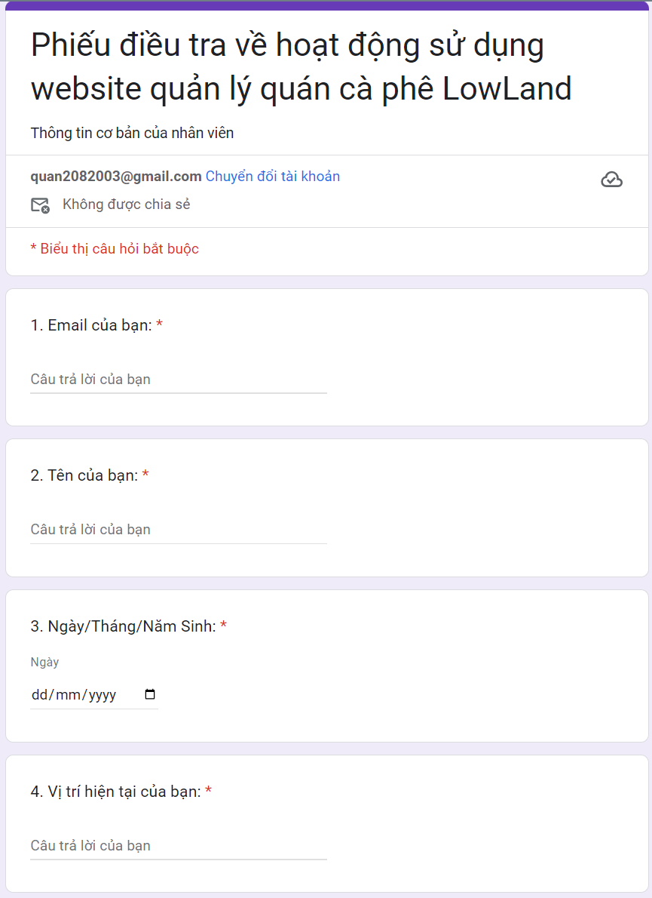

*Hình 2.1 Phiếu điều tra trang 1*

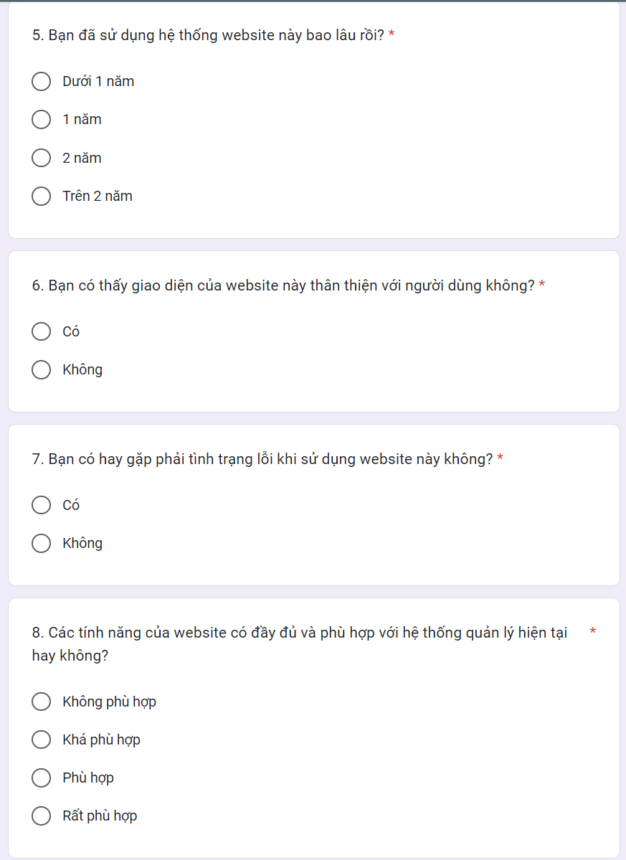

*Hình 2.2 Phiếu điều tra trang 2*

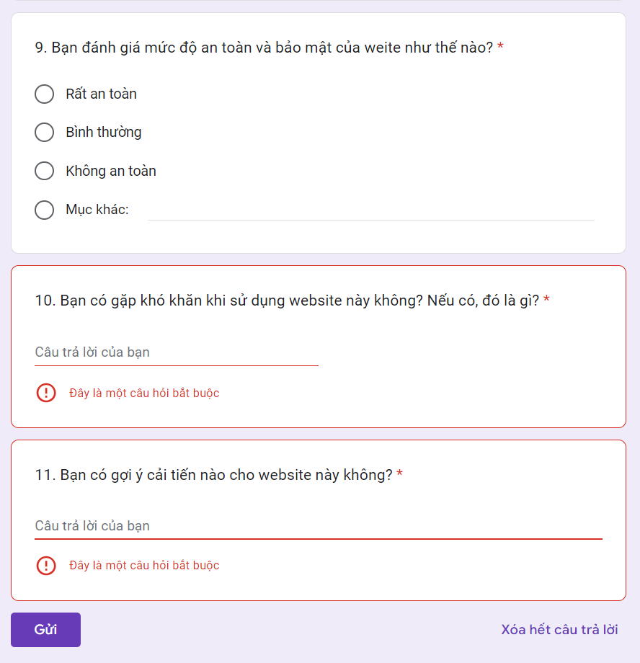

*Hình 2.3 Phiếu điều tra trang 3*

Link phiếu điều tra:

<https://forms.gle/WorbxRo7qfTymzbD9>

#### **Đối tượng khảo sát**

* Đối tượng thực hiện phỏng vấn : Phan Văn Khánh
* Đối tượng điều tra: người quản lý quán cà phê CoffeShop

#### **2.1.1.4. Kết quả sơ bộ**

- Địa chỉ: Phường Minh Khai, Quận Bắc Từ Liêm, Hà Nội

- Quán cà phê có rất nhiều loại cà phê phục vụ cho nhu cầu của khách hàng như: cà phê trứng, cà phê đen, cà phê mocha, Cappuccino

- Các loại cà phê có giá phổ biến từ khoảng 50.000 đến 80.000 VNĐ

- Khách hàng thường là người ở độ tuổi thanh niên, từ 18 đến 29 tuổi.

- Loại cà phê đạt doanh số cao nhất là cà phê trứng.

- Các chương trình khuyến mãi được nghiên cứu để tri ân các khách hàng trung thành của quán và để nhiều người biết đến quán.Mô hình hóa chức năng

### **Khảo sát chi tiết**

**a, Hệ thống**

- Tự tính toán giá : Hệ thống cần tự tính toán hóa đơn bao gồm tiền các loại cà phê, tiền phí vận chuyển,etc..

- Tính toán doanh thu và báo cáo thống kê: Hệ thống cần tự tính toán doanh thu của quán và thể hiện bằng biểu đồ doanh số.

**b, Khách hàng**

- Đặt hàng: Cho phép khách hàng thực hiện đặt hàng trực tuyến trên website

• Khi đã tìm kiếm được loại cà phê mong muốn, khách hàng ấn vào nút “ĐẶT HÀNG”, hệ thống sẽ chuyển đến form nhập thông tin đặt hàng. Tại đây khách hàng nhập thông tin cá nhân và lựa chọn loại cà phê ưa thích.

- Kiểm tra / theo dõi các đơn đặt hàng: Cho phép khách hàng trực tiếp xem các đơn đặt hàng của mình theo mã đơn hàng( được cung cấp khi đặt hàng thành công)

• Khách hàng có thể kiểm tra theo dõi các đơn đặt hàng của mình bằng cách ấn vào chức năng tra cứu. Hệ thống sẽ hiển thị thông tin đơn hàng mà khách hàng đã đặt trước đây.

**c, Người quản lý (Admin)**

- Đăng nhập : Cho phép admin thực hiện đăng nhập tài khoản vào hệ thống website quản lý quán cà phê. Tại giao diện trang chủ của website quản lý là form nhập tài khoản và mật khẩu để thực hiện đăng nhập:

• Đăng nhập: Admin điền tên tài khoản và mật khẩu rồi nhấn nút Đăng nhập để tiến hành đăng nhập.

- Quản lý cà phê: Cho phép admin quản lý danh sách các sản phẩm của quán:

• Khi admin kích vào nút cài đặt, hệ thống sẽ chuyển tới màn hình quản lý sản phẩm. Tại đây admin có thể thực hiện các thao tác: xem danh sách các sản phẩm và thông tin của chúng, thêm các sản phẩm mới hoặc xóa các sản phẩm đang tồn tại trong cơ sở dữ liệu.

- Quản lý tài khoản : Cho phép admin quản lý các tài khoản có thể đăng nhập vào hệ thống quản lý:

• Admin kích vào nút cài đặt và tiếp tục kích vào User profile. Hệ thống sẽ hiển thị danh sách các tài khoản có thể truy nhập vào hệ thống quản lý. Tại đây admin có thể thực hiện thêm, sửa, xóa các tài khoản này.

- Quản lý đơn book : Cho phép nhân viên quản lý đơn đặt hàng:

• Nhân viên kích vào nút Quản lý đơn hàng, hệ thống sẽ hiển thị danh sách các đơn book. Tại đây nhân viên có thể thực hiện xác nhận hoặc từ chối đơn đặt.

- Quản lý hóa đơn: Cho phép nhân viên quản lý các hóa đơn thanh toán

• Nhân viên kích vào nút Payment, hệ thống sẽ hiển thị danh sách các hóa đơn của các khách hàng. Nhân viên có thể thực hiện xem, in hóa đơn lên màn hình.

- Gửi thư thông báo: Cho phép nhân viên viết thư thông báo gửi đến các followers.

## **Hoạt động của hệ thống**

### **Hoạt động bán hàng**

* Khách hàng có thể xem, tìm kiếm các sản phẩm có trong giỏ hàng.
* Người dùng có thể tạo đăng ký, đăng nhập và sửa thông tin tài khoản.
* Khách hàng có thể thêm sản phẩm vào giỏ hàng và tiến hành đặt hàng. Khi khách hàng đặt mua hàng, nhân viên xác nhận đơn hàng. Sau đó chuyển hàng cho bên vận chuyển. Khi khách hàng nhận được đơn hàng sẽ xác nhận đã nhận hàng và có thể đánh giá sản phẩm.

### **Báo cáo, thống kê**

Khi chủ cửa hàng yêu cầu thống kê doanh số bán hàng cuối ngày hoặc cuối tháng thì hệ thống sẽ tổng hợp các hóa đơn của ngày hoặc tháng và đưa ra kết quả tổng hợp.

### **Cập nhật thông tin hệ thống**

Nhân viên có thể thực hiện:

* Thêm, sửa, xóa, thông tin:
  + Các danh mục sản phẩm.
  + Các sản phẩm.
  + Các tin tức
  + Quảng cáo.
  + Thông tin liên hệ.
* Quản lý đơn hàng: cập nhật đơn hàng.

Người quản lí có thể theo dõi các hoạt động mà nhân viên thực hiện. Đồng thời còn có thể thực hiện:

* Tạo tài khoản nhân viên, chủ cửa hàng, cấp một số quyền xác định.
* Sửa, xóa thông tin các nhân viên, chủ cửa hàng.

## **Các tác nhân của hệ thống**

* Tác nhân khách hàng: là những người khách hàng ghé thăm, tìm kiếm và đặt hàng.
* Tác nhân nhân viên của cửa hàng : là người tham gia quản lý hệ thống với các hoạt động liên quan đến bán hàng.
* Tác nhân chủ cửa hàng: là người có thể xem các báo cáo thống kê bán hàng, báo cáo kho, quản lý nhân viên.

## **Các yêu cầu chức năng**

**Đối với khách hàng:**

Tìm kiếm sản phẩm

Đặt hàng.

Xem lịch sử đơn hàng.

` Xem chi tiết sản phẩm

Cập nhật thông tin tài khoản

Đăng nhập

Đăng ký

**Nhân viên:**

Đăng nhập.

Đăng xuất.

Quản lý đơn hàng.

Quản lý giỏ hàng

Phản hồi liên hệ.

**Đối với người quản lý:**

Quản lý danh mục sản phẩm

Quản lý sản phẩm

Quản lý tài khoản

Quản lý đơn vị

Quản lý nguyên vật liệu

Quản lý nhà cung cấp

Quản lý bài viết

Thống kê

## **Yêu cầu phi chức năng**

* Yêu cầu về ngôn ngữ trên hệ thống: do hệ thống phục vụ chủ yếu là khách hàng Việt Nam nên ngôn ngữ chủ yếu sử dụng tiếng Việt, không yêu cầu cao về đa ngôn ngữ.
* Tính hiệu năng: thời gian phản hồi yêu cầu của khách hàng nhanh, ổn định.
* Cần có tính bảo mật cao.
* Có thể hỗ trợ cùng lúc nhiều người dùng.
* Giao diện đẹp,dễ dàng sử dụng, thân thiện với người dùng.
* Có khả năng quản lý thông tin tài khoản, đơn, sản phẩm.

## **Biểu đồ use case**

### **Biểu đồ use case tổng quát**

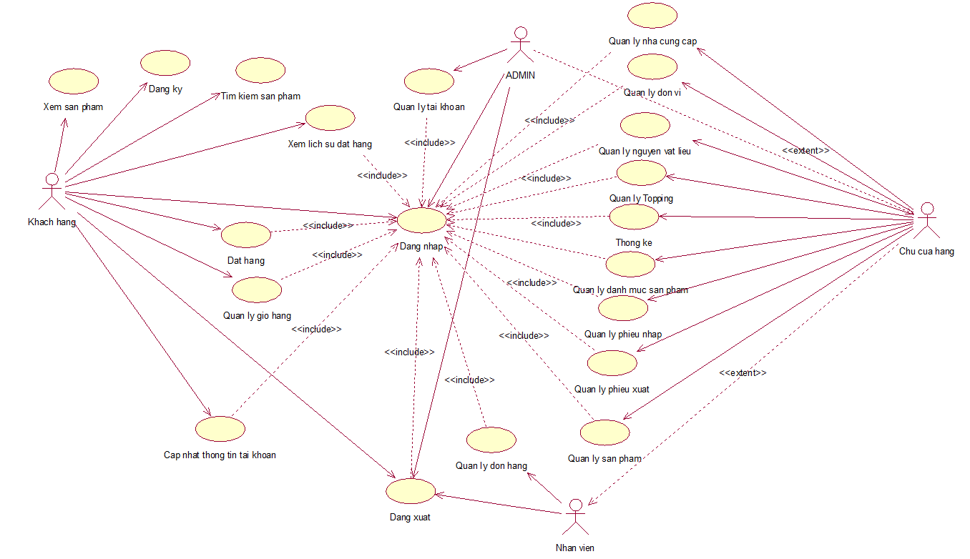

### **Biểu đồ phân rã use case**

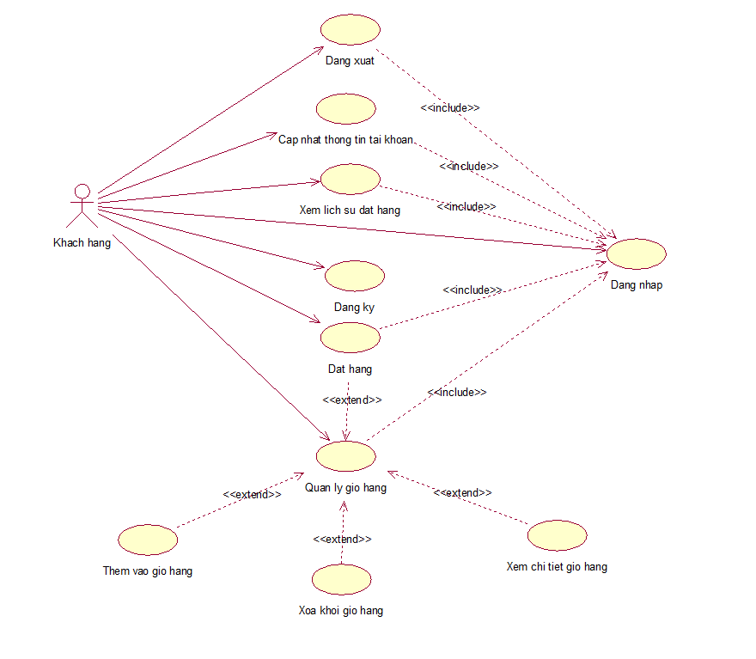

Biểu đồ use case của khách hàng

## Mô tả chi tiết các use case

### Mô tả use case Đăng nhập

|  |  |  |
| --- | --- | --- |
| **Use case: UC_01_Đăng nhập** | | |
| Mục đích: | User đăng nhập vào hệ thống. | |
| Mô tả: | Use case này cho phép người dùng đăng nhập vào hệ thống. | |
| Tác nhân: | Khách hàng, Nhân viên | |
| Điều kiện đặc biệt: | Không có. | |
| Tiền điều kiện: | Tài khoản đã tồn tại trong hệ thống. | |
| Luồng cơ bản (Basic flows): | **Tác nhân** | **Hệ thống** |
| 1. Use case này bắt đầu khi người dùng kích vào nút “Đăng nhập / Đăng ký” trên menu chức năng. | 2. Hệ thống sẽ chuyển sang màn hình “Đăng nhập” và Form đăng nhập. |
| 3. Người dùng Email và mật khẩu vào Form sau đó kích nút “Đăng nhập” trên màn hình “Đăng nhập”. | 4. Hệ thống sẽ kiểm tra thông tin của người dùng trong bảng “ACCOUNT”, nếu hợp lệ sẽ chuyển sang màn hình “Trang chủ” với phiên làm việc là người dùng hiện tại.  Use case kết thúc. |
| Luồng rẽ nhánh (Alternative flows): | **Tác nhân** | **Hệ thống** |
| 1. Tại bước số 3 trong luồng cơ bản, Sau khi người dùng kích nút “Đăng nhập”, hệ thống sẽ kiểm tra thông tin email và mật khẩu trong bảng “ACCOUNT” | 2. Hệ thống kiểm tra địa chỉ email và mật khẩu trong bảng Account của cơ sở dữ liệu. |
| 3. Tại bước số 3 trong luồng cơ bản, người dùng bỏ qua email hoặc mật khẩu. | 4. Hệ thống sẽ hiển thị thông báo lỗi “Vui lòng nhập đầy đủ thông tin”.  Quay lại bước số 3 trong luồng cơ bản. |
| 5. Tại bất kỳ thời điểm nào trong quá trình thực hiện Use case không kết nối được với cơ sở dữ liệu. | 6. Hệ thống sẽ hiển thị thông báo “Lỗi kết nối!”.  Use case kết thúc. |
| Hậu điều kiện: | User đăng nhập thành công vào hệ thống. | |
| Điểm mở rộng: | Không có. | |

### 2.7.2. Mô tả use case Đăng ký

|  |  |  |
| --- | --- | --- |
| **Use case: UC_02_Đăng ký** | | |
| Mục đích: | User đăng ký tài khoản và đăng nhập vào hệ thống. | |
| Mô tả: | Use case này cho phép người dùng đăng đăng ký tài khoản. | |
| Tác nhân: | Khách hàng | |
| Điều kiện đặc biệt: | Không có. | |
| Tiền điều kiện: | Không có. | |
| Luồng cơ bản (Basic flows): | **Tác nhân** | **Hệ thống** |
| 1. . Use case bắt đầu khi người dùng click vào nút “Đăng ký” trên thanh menu. | 2. Hệ thống sẽ chuyển sang màn hình “Đăng ký” và Form đăng ký. |
| 3. Người dùng nhập Họ tên, Email, Mật khẩu, Xác nhận mật khẩu sau đó click vào nút “Đăng ký”. | 4. Hệ thống kiểm tra địa chỉ email và mật khẩu ở bảng Acccount trong cơ sở dữ liệu sau đó hiển thị giao diện trang chủ.  Use case kết thúc. |
| Luồng rẽ nhánh (Alternative flows): | **Tác nhân** | **Hệ thống** |
| 1. Sau khi người dùng click vào nút “Sign in”. | 2. Hệ thống kiểm tra địa chỉ email trong bảng Account của cơ sở dữ liệu. |
| 3. Nếu địa chỉ email đã tồn tại trong cơ sở dữ liệu. | 4. Hệ thống sẽ hiển thị thông báo lỗi: "Tài khoản đã tồn tại".Use case kết thúc. |
| Hậu điều kiện: | Không có. | |
| Điểm mở rộng: | Không có. | |

### 2.7.3. Mô tả use case Quản lý Nguyên vật liệu

|  |  |  |
| --- | --- | --- |
| **Use case: UC_03_Quản lý Nguyên vật liệu** | | |
| Mục đích: | Quản lý các nguyên vật liệu trong kho. | |
| Mô tả: | Use case này cho phép người quản trị thực hiện xem, thêm, sửa, xóa nguyên liệu trong kho. | |
| Tác nhân: | Quản lý | |
| Điều kiện đặc biệt: | Use case này chỉ cho phép một số vai trò như người quản trị, người chủ hệ thống thực hiện. | |
| Tiền điều kiện: | Người quản trị cần đăng nhập với vai trò quản trị hệ thống trước khi có thể thực hiện use case. | |
| Luồng cơ bản (Basic flows): | **Tác nhân** | **Hệ thống** |
| 1. Use case này bắt đầu khi người quản trị kích vào nút “Quản lý nguyên liệu” trên menu quản trị. | 2. . Hệ thống sẽ lấy thông tin chi tiết về danh sách nguyên liệu bao gồm thông tin về nguyên liệu: name, quantity, minquantity từ bảng Material; thông tin về đơn vị: tên từ bảng Unit; thông tin về nhóm nguyên liệu: name từ bảng MaterialGroup và hiển thị giao diện quản lý nguyên liệu. |
| 3.1. Người quản trị kích nút “Thêm nguyên liệu”. | 3.2. Hệ thống sẽ hiển thị một phiếu thêm thông tin cho nguyên liệu. |
|  | 3.3. Người quản trị nhập thông tin cho nguyên liệu bao gồm name, quantity, minquantity từ bảng Material; name từ bảng Unit; name từ bảng MaterialGroup và kích nút “Thêm”. | 3.4. Hệ thống sẽ lấy thông tin và lưu vào cơ sở dữ liệu. |
|  | 4.1. Người quản trị chọn nguyên liệu cần sửa và kích sửa | 4.2. Hệ thống sẽ lấy thông tin bao gồm: name, quantity, minquantity từ bảng Material; name từ bảng Unit; name từ bảng MaterialGroup về nguyên liệu được chọn rồi hiển thị thông tin về nguyên liệu lên màn hình. |
|  | 4.3. Người quản trị nhập thông tin cần sửa rồi bấm “Update”. | 4.4. Hệ thống sẽ lấy các thông tin từ màn hình hiển thị rồi lưu vào trong cơ sở dữ liệu. |
|  | 5.1. Người quản trị kích vào nút “Xóa” ở màn hình quản lý nguyên liệu. | 5.2. Hệ thống sẽ hiển thị thông báo xác nhận xóa nguyên liệu. |
|  | 5.3. Người quản trị kích nút “Yes”. | 5.4. Hệ thống sẽ xóa nguyên liệu mà người quản trị đã chọn và cập nhật lại danh sách phòng lên màn hình quản lý. |
| Luồng rẽ nhánh (Alternative flows): | **Tác nhân** | **Hệ thống** |
| 1. Tại bước 3.3 hoặc 4.3 hoặc 5.3 trong luồng cơ bản nếu người quản trị kích “Hủy”. | 2. Hệ thống sẽ bỏ qua thao tác và quay trở lại màn hình hiển thị danh sách các nguyên liệu. |
| 3. Tại bất cứ thời điểm nào trong quá trình thực hiện Use Case không kết nối được với cơ sở dữ liệu. | 4. Hệ thống sẽ hiển thị một thông báo lỗi và Use Case kết thúc. |
| Hậu điều kiện: | Nếu use case kết thúc thành công thì thông tin về nguyên liệu được cập nhật trong cơ sở dữ liệu . | |
| Điểm mở rộng: | Không có. | |

### 2.7.4. Mô tả use case Quản lý sản phẩm

|  |
| --- |
| 1. Tên use case  - Quản lý sản phẩm  2. Mô tả vắn tắt  - Use case này cho phép người quản trị thực hiện xem, thêm, sửa, xóa sản phẩm.  3. Luồng sự kiện  3.1. Luồng cơ bản  1) Xem danh sách sản phẩm:  a) Use case này bắt đầu khi người quản trị kích vào nút “Quản lý sản phẩm” trên menu quản trị. Hệ thống sẽ hiển thị giao diện quản lý sản phẩm và lấy thông tin chi tiết danh sách các sản phẩm gồm có code, name, isActive, description từ bảng Product; imageUrl từ bảng ProductImage; name từ bảng ProductType; name từ bảng ProductSize; price từ bảng ProductDetails; name từ bảng Unit; trong cơ sở dữ liệu và hiển thị lên màn hình thông tin của các sản phẩm.  2) Thêm sản phẩm:  a) Người quản trị kích nút “Thêm sản phẩm”. Hệ thống sẽ hiển thị màn hình thêm sản phẩm.  b) Người quản trị nhập thông tin cần thêm: code, name, isActive, description, imageUrl, type, size, price và kích nút “Thêm”. Hệ thống sẽ thêm sản phẩm mới với các thông tin vừa nhập vào cơ sở dữ liệu và cập nhật lại danh sách các sản phẩm ở màn hình quản lý sản phẩm.  3) Sửa sản phẩm:  a) Người quản trị chọn một sản phẩm cần sửa và kích vào nút “Sửa sản phẩm” ở màn hình quản lý sản phẩm. Hệ thống sẽ lấy thông tin về sản phẩm đó bao gồm: code, name, isActive, description từ bảng Product; imageUrl từ bảng ProductImage; name từ bảng ProductType; name từ bảng ProductSize; price từ bảng ProductDetails trong cơ sở dữ liệu và hiển thị lên màn hình thông tin của sản phẩm.  b) Người quản trị nhập thông tin cho sản phẩm cần sửa rồi bấm “Sửa”. Hệ thống cập nhật thông tin tương ứng của sản phẩm được chọn vào cơ sở dữ liệu và cập nhật lại danh sách các sản phẩm lên màn hình quản lý sản phẩm  4) Xóa sản phẩm  a) Người quản trị chọn một sản phẩm cần xóa và bấm nút “Xóa”. Hệ thống sẽ hiển thị thông báo xác nhận xóa sản phẩm này.  b) Người quản trị bấm nút “Yes”. Hệ thống sẽ xóa sản phẩm mà người quản trị đã chọn và cập nhật lại danh sách các sản phẩm lên màn hình quản lý sản phẩm.  Use case kết thúc.  3.2. Luồng rẽ nhánh  1) Tại bước 2b hoặc 3b hoặc 4b trong luồng cơ bản nếu người quản trị kích “Hủy”. Hệ thống sẽ bỏ qua thao tác và quay trở lại màn hình hiển thị danh sách sản phẩm.  2) Tại bất cứ thời điểm nào trong quá trình thực hiện Use Case nếu không kết nối được với cơ sở dữ liệu thì hệ thống sẽ hiển thị một thông báo lỗi và Use Case kết thúc.  4. Các yêu cầu đặc biệt  - Use case này chỉ cho phép một số vai trò như người quản trị, người chủ hệ thống thực hiện.  5. Tiền điều kiện  - Người quản trị cần đăng nhập với vai trò quản trị hệ thống trước khi có thể thực hiện use case.  6. Hậu điều kiện  - Nếu use case kết thúc thành công thì thông tin về sản phẩm sẽ được cập nhật trong cơ sở dữ liệu.  7. Điểm mở rộng  - Không có. |

### 2.7.5. Mô tả use case Quản lý tài khoản

|  |
| --- |
| 1. Tên use case  - Quản lý tài khoản  2. Mô tả vắn tắt  - Use case này cho phép người quản trị thực hiện xem, thêm, sửa, xóa tài khoản.  3. Luồng sự kiện  3.1. Luồng cơ bản  1) Xem danh sách tài khoản:  a) Use case này bắt đầu khi người quản trị kích vào nút “Quản lý tài khoản” trên menu quản trị. Hệ thống sẽ hiển thị giao diện quản lý tài khoản và lấy thông tin chi tiết danh sách các tài khoản gồm có email, password, role, fullName, gender, phone number, address, avatarUrl từ bảng ACCOUNT trong cơ sở dữ liệu và hiển thị lên màn hình thông tin của các tài khoản.  2) Thêm tài khoản:  a) Người quản trị kích nút “Thêm”. Hệ thống sẽ hiển thị màn hình thêm tài khoản.  b) Người quản trị nhập thông tin cho tài khoản bao gồm: email, password, role, fullName, gender, phone number, address, avatarUrl từ bảng ACCOUNT và kích nút “Thêm”. Hệ thống sẽ thêm tài khoản mới với role tương ứng và cập nhật lại danh sách các tài khoản ở màn hình quản lý tài khoản  3) Sửa tài khoản:  a) Người quản trị chọn một tài khoản và kích vào nút “Sửa” ở màn hình quản lý tài khoản. Hệ thống sẽ lấy thông tin tài khoản đó bao gồm.email, password, role, fullName, gender, phone number, address, avatarUrl từ bảng ACCOUNT và hiển thị lên màn hình thông tin tài khoản.  b) Người quản trị nhập thông tin cần sửa rồi bấm “Update”. Hệ thống cập nhật thông tin tương ứng của tài khoản được chọn vào bảng Account và cập nhật lại danh sách các tài khoản lên màn hình quản lý tài khoản.  4) Xóa tài khoản  a) Người quản trị chọn một tài khoản và bấm nút “Xóa”. Hệ thống sẽ hiển thị thông báo xác nhận xóa tài khoản này.  b) Người quản trị bấm nút “Yes”. Hệ thống sẽ xóa tài khoản mà người quản trị đã chọn trong bảng Account và cập nhật lại danh sách các tài khoản lên màn hình quản lý tài khoản.  Use case kết thúc.  3.2. Luồng rẽ nhánh  1) Tại bước 2b hoặc 3b hoặc 4b trong luồng cơ bản nếu người quản trị kích “Hủy”. Hệ thống sẽ bỏ qua thao tác và quay trở lại màn hình hiển thị danh sách tài khoản.  2) Tại bất cứ thời điểm nào trong quá trình thực hiện Use Case nếu không kết nối được với cơ sở dữ liệu thì hệ thống sẽ hiển thị một thông báo lỗi và Use Case kết thúc.  4. Các yêu cầu đặc biệt  - Use case này chỉ cho phép một số vai trò như người quản trị, người chủ hệ thống thực hiện.  5. Tiền điều kiện  - Người quản trị cần đăng nhập với vai trò quản trị hệ thống trước khi có thể thực hiện use case.  6. Hậu điều kiện  - Nếu use case kết thúc thành công thì thông tin về tài khoản sẽ được cập nhật trong cơ sở dữ liệu .  7. Điểm mở rộng  - Không có. |

### **2.7.6. Mô tả chi tiết Use Case Xem thông tin đơn hàng**

|  |
| --- |
| 1. Tên Use Case  Xem thông tin đơn hàng  2. Mô tả vắn tắt  Use case này cho phép người dùng xem thông tin các đơn hàng đã đặt.  3. Luồng các sự kiện  3.1. Luồng cơ bản  1. Use case bắt đầu khi người dùng click vào nút “Account” trên thanh menu. Hệ thống sẽ menu của người dùng bao gồm : Profile, My Order, Log Out.  2. Người dùng click vào nút “My Order” ở thanh menu người dùng. Hệ thống sẽ hiển thị danh sách các đơn hàng đã đặt lên màn hình.  3. Người dùng kích vào 1 đơn hàng. Hệ thống hiển thị thông tin chi tiết bao gồm: CustomerName, PhoneNumber, Address, Status, CreatedDate từ bảng Order; Quantity, TotalMoney từ bảng OrderDetails; Price từ bảng ProductDetails; Name từ bảng ProductSize; Name từ bảng Product; ImageUrl từ bảng ProductImage trong cơ sở dữ liệu lên màn hình. Use case kết thúc.  3.2. Các luồng rẽ nhánh  1. Tại bước 2 trong luồng cơ bản, nếu khách hàng chưa có đơn hàng nào thì hệ thống hiển thị “You have no Order”.  2. Tại bất cứ thời điểm nào trong quá trình thực hiện Use Case nếu không kết nối được với cơ sở dữ liệu thì hệ thống sẽ hiển thị một thông báo lỗi.  Use Case kết thúc  4. Các yêu cầu đặc biệt  Không có  5. Tiền điều kiện  Khách hàng phải đăng nhập vào hệ thống.  6. Hậu điều kiện  Không có  7. Điều kiện mở rộng  Không có |

## 2.8.Thiết kế cơ sở dữ liệu

**- Account**: Lưu thông tin về các tài khoản sử dụng trong cửa hàng. Chi tiết về các tài khoản bao gồm mã tài khoản, email, mật khẩu, quyền trong hệ thống, họ tên, giới tính, số điện thoại, địa chỉ của người sử dụng.

**- Cart**: Lưu thông tin về giỏ hàng của tài khoản. Thông tin trên giỏ hàng được quan tâm là mã giỏ hàng, mã tài khoản, số lượng sản phẩm trong giỏ hàng.

**- Order:** Lưu thông tin về đơn hàng đã đặt của khách hàng. Thông tin chi tiết bao gồm mã đơn hàng, họ tên khách hàng, số điện thoại, địa chỉ, trạng thái đơn hàng, ngày tạo đơn hàng, người tạo đơn hàng và mã tài khoản.

**- OrderDetails:** Lưu thông tin về chi tiết đơn hàng đã đặt của khách hàng. Thông tin chi tiết bao gồm mã chi tiết đơn hàng, số lượng đặt hàng, tổng tiền, mã đơn hàng và mã chi tiết sản phẩm, mã tài khoản, mã sản phẩm, mã loại, mã giỏ hàng và mã size sản phẩm.

**- Product:** Lưu thông tin về các sản phẩm của cửa hàng. Thông tin chi tiết bao gồm mã sản phẩm, tên sản phẩm, trạng thái, mô tả và mã loại sản phẩm.

**- ProductDetails:** Lưu thông tin về chi tiết của sản phẩm trong cửa hàng. Thông tin chi tiết bao gồm mã chi tiết sản phẩm, mã sản phẩm, mã size sản phẩm, mã loại, mã giỏ hàng, mã tài khoản và giá bán.

**- ProductType:** Lưu thông tin về các loại sản phẩm của cửa hàng. Thông tin chi tiết bao gồm mã loại sản phẩm, tên loại sản phẩm, nhóm loại và mô tả chi tiết.

**- ProductSize:** Lưu thông tin về các size của sản phẩm trong cửa hàng. Thông tin chi tiết bao gồm mã size sản phẩm, tên size sản phẩm và mô tả chi tiết.

**- ProductImage:** Lưu thông tin về các hình ảnh của sản phẩm trong cửa hàng. Thông tin chi tiết bao gồm mã hình ảnh sản phẩm, mã sản phẩm, đường dẫn ảnh và tên file ảnh sản phẩm.

**- GoodsReceipt:** Lưu thông tin về phiếu nhập hàng trong cửa hàng. Thông tin chi tiết bao gồm mã phiếu nhập, mã nhà cung cấp, tên nhà cung cấp, mô tả phiếu nhập, ngày nhập.

**- GoodsReceiptDetails:** Lưu thông tin chi tiết phiếu nhập hàng. Thông tin bao gồm: mã phiếu nhập, mã nguyên vật liệu, số lượng, đơn giá.

**- GoodsIssue:** Lưu thông tin phiếu xuất hàng trong cửa hàng. Thông tin bao gồm mã phiếu xuất, ngày xuất, mô tả.

**- GoodsIssueDetails:** Lưu thông tin chi tiết phiếu xuất hàng. Thông tin bao gồm mã phiếu xuất, mã nguyên vật liệu, số lượng.

**- Meterial:** Lưu thông tin nguyên vật liệu trong cửa hàng. Lưu thông tin bao gồm mã sản phẩm, tên sản phẩm, số lượng, số lượng thấp nhất, mô tả sản phẩm.

**- Unit:** Lưu thông tin đơn vị của các sản phẩm trong cửa hàng. Thông tin bao gồm mã đơn vị, tên đơn vị.

- Mỗi sản phẩm có 0, 1 hoặc nhiều chi tiết sản phẩm. Mỗi chi tiết sản phẩm phải thuộc 1 sản phẩm.

- Mỗi tài khoản có 1 giỏ hàng. Mỗi giỏ hàng chỉ có trong 1 tài khoản.

- Mỗi giỏ hàng có thể có 0, 1 hoặc nhiều sản phẩm. Mỗi sản phẩm có thể có trong 0,1 hoặc nhiều giỏ hàng.

- Mỗi tài khoản có thể đặt 0, 1 hoặc nhiều đơn hàng. Mỗi đơn hàng phải được đặt bởi 1 tài khoản.

- Mỗi loại sản phẩm có thể có 0, 1 hoặc nhiều sản phẩm. Mỗi sản phẩm phải thuộc 1 loại sản phẩm.

- Mỗi size sản phẩm có thể thuộc 0, 1 hoặc nhiều sản phẩm. Mỗi sản phẩm có thể có 0,1 hoặc nhiều size sản phẩm.

- Mỗi sản phẩm có thể có 0, 1 hoặc nhiều hình ảnh. Mỗi hình ảnh phải thuộc 1 sản phẩm.

### **2.8.1. Biểu đồ thực thể liên kết**

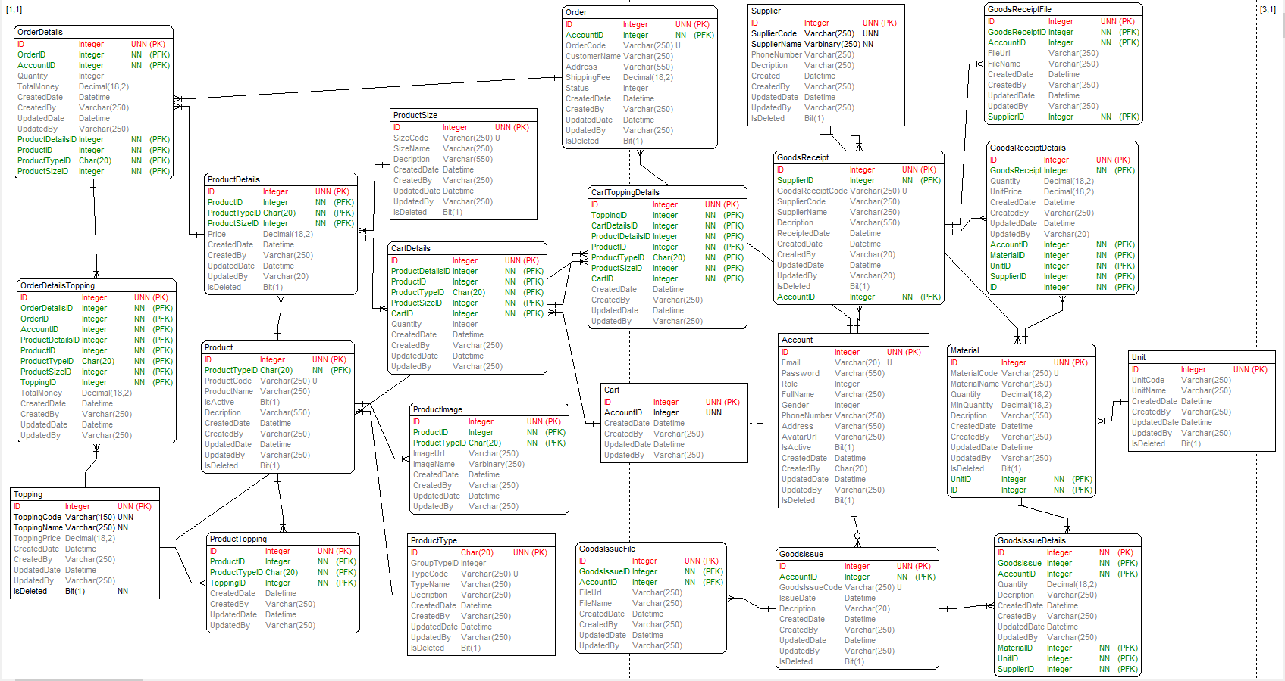

Biểu đồ thực thể liên kết

### **2.8.2. Quan hệ các bảng**

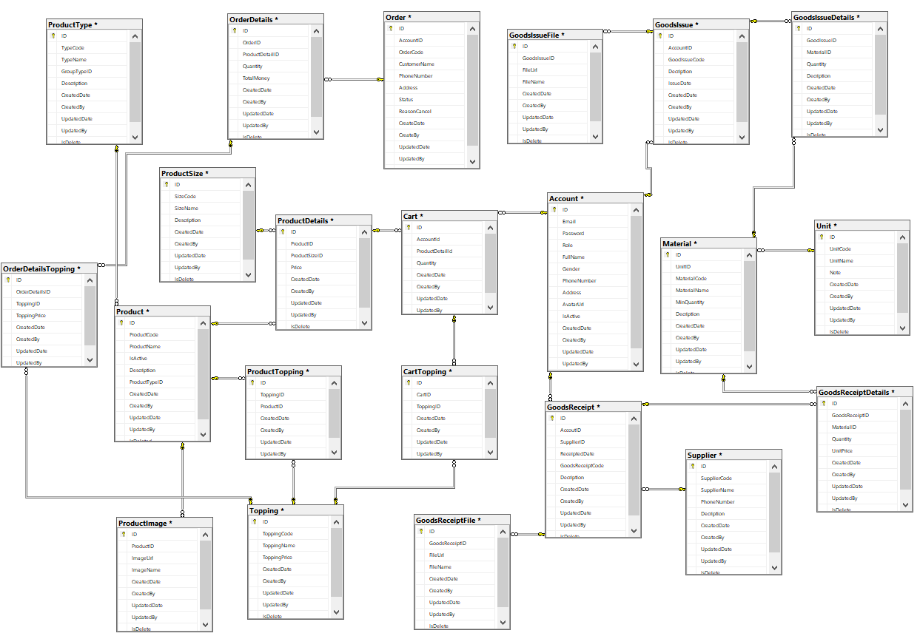

Quan hệ giữa các bảng

## **Phân tích các use case**

### **Phân tích Use case Đăng nhập**

1. **Biểu đồ trình tự**

Biểu đồ trình tự UC Đăng nhập

1. **Biểu đồ lớp VOPC (Phân luồng cơ bản)**



Biểu đồ lớp UC Đăng nhập

### **2.8.2. Phân tích Use case Đăng ký**

1. **Biểu đồ trình tự**

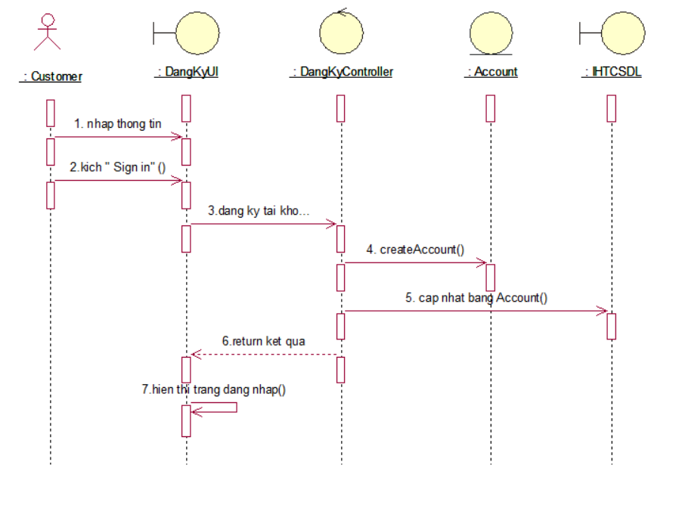

Hình 2.8 Biểu đồ trình tự UC Đăng ký

1. **Biểu đồ lớp VOPC (Phân luồng cơ bản)**



Biểu đồ lớp UC Đăng ký

### **2.8.3. Phân tích Use case Xem thông tin đơn hàng**

1. **Biểu đồ trình tự**

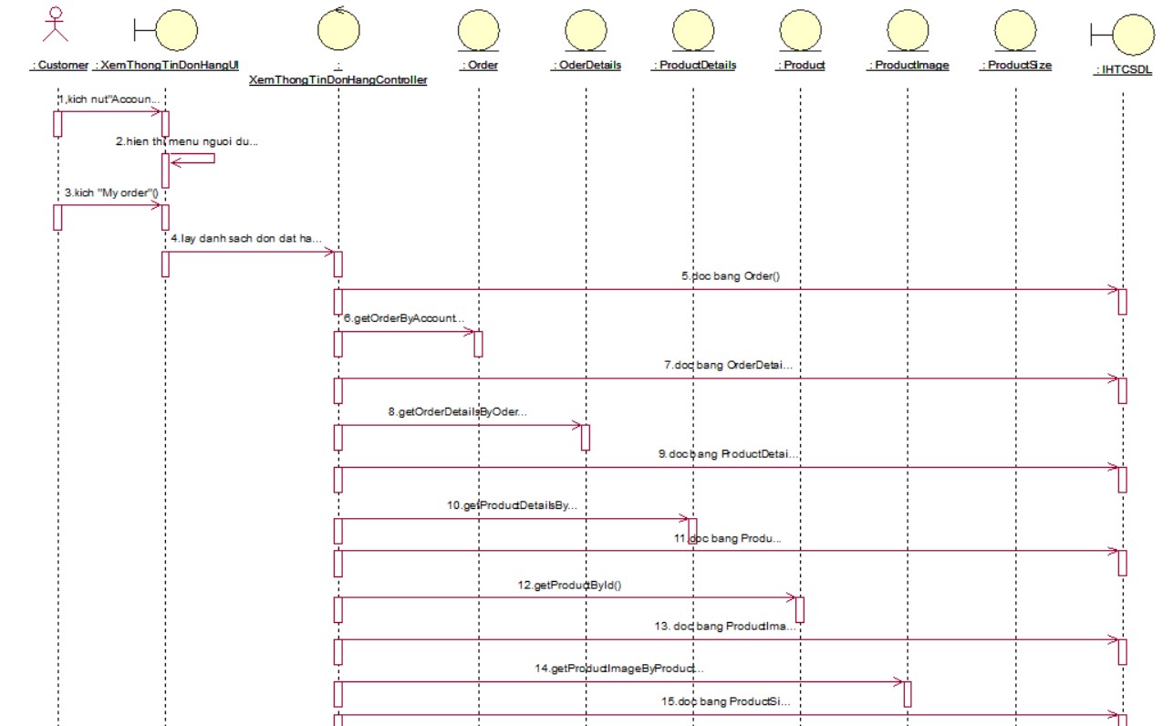

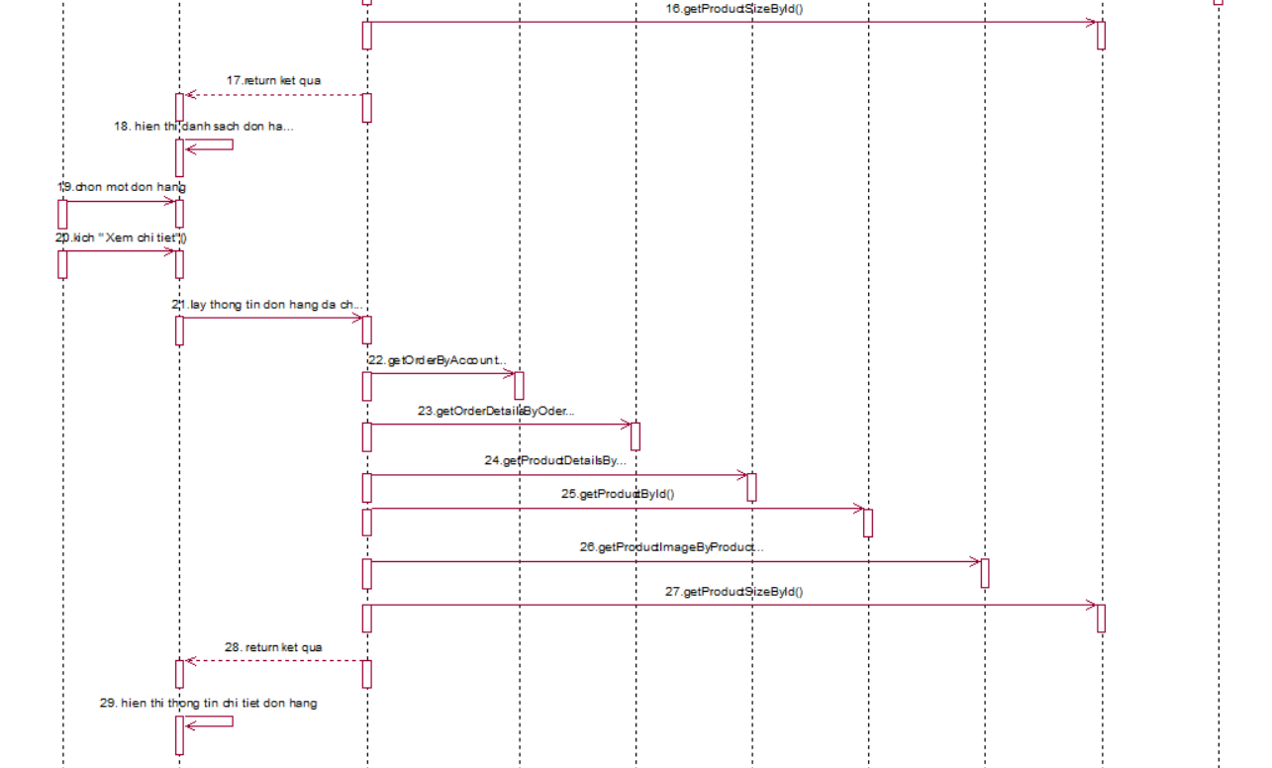

Biểu đồ trình tự UC Xem thông tin đơn hàng

1. **Biểu đồ lớp VOPC (Phân luồng cơ bản)**



Biểu đồ lớp UC Xem thông tin đơn hàng

### **2.8.4. Phân tích Use case Quản lý Nguyên vật liệu**

1. **Biểu đồ trình tự**

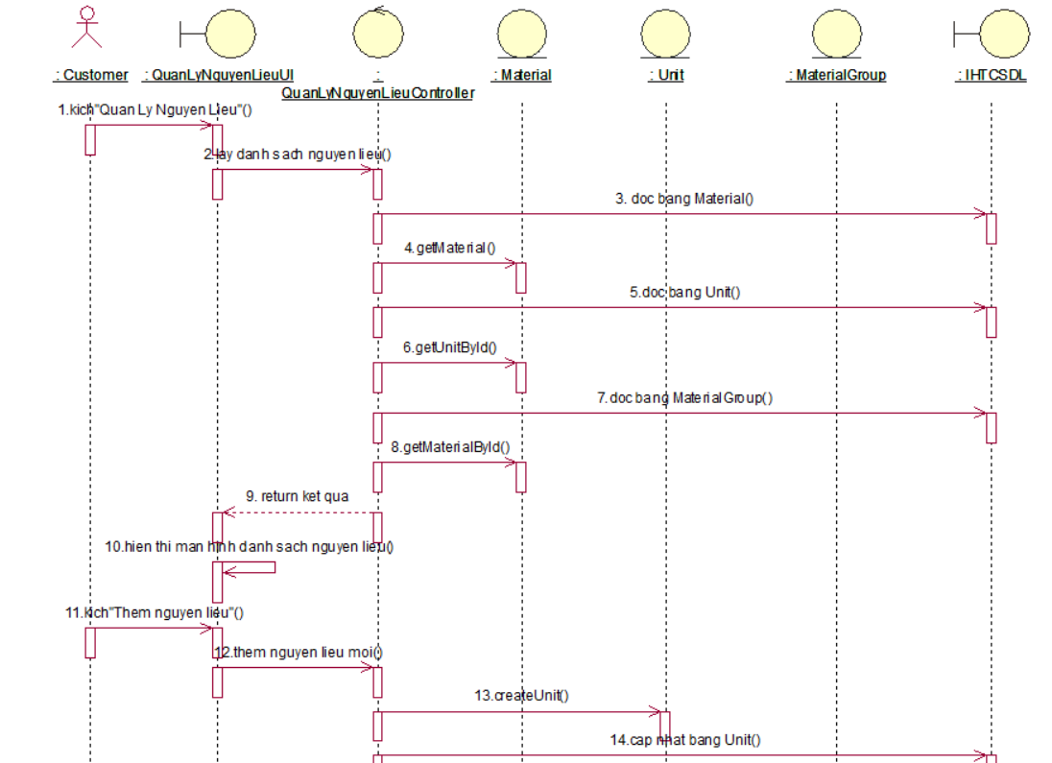

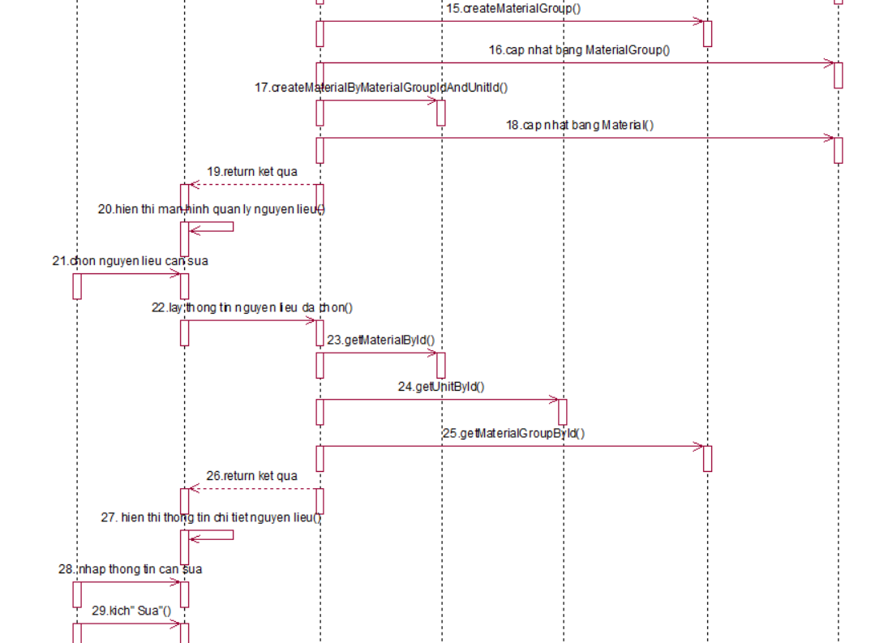

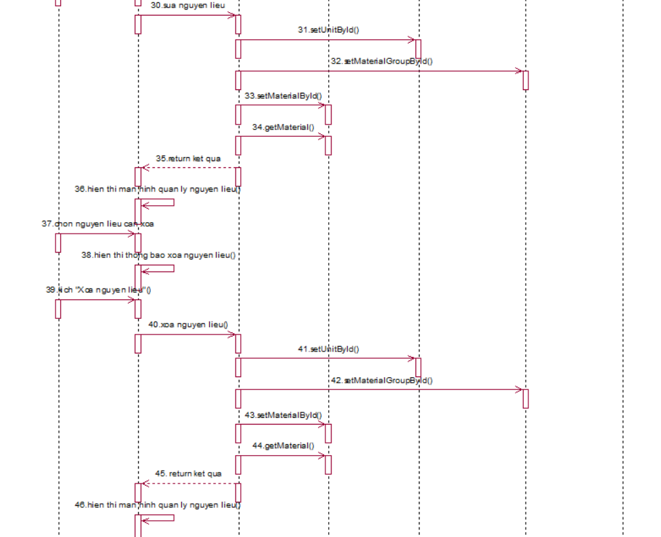

1. **Biểu đồ lớp VOPC (Phân luồng cơ bản)**

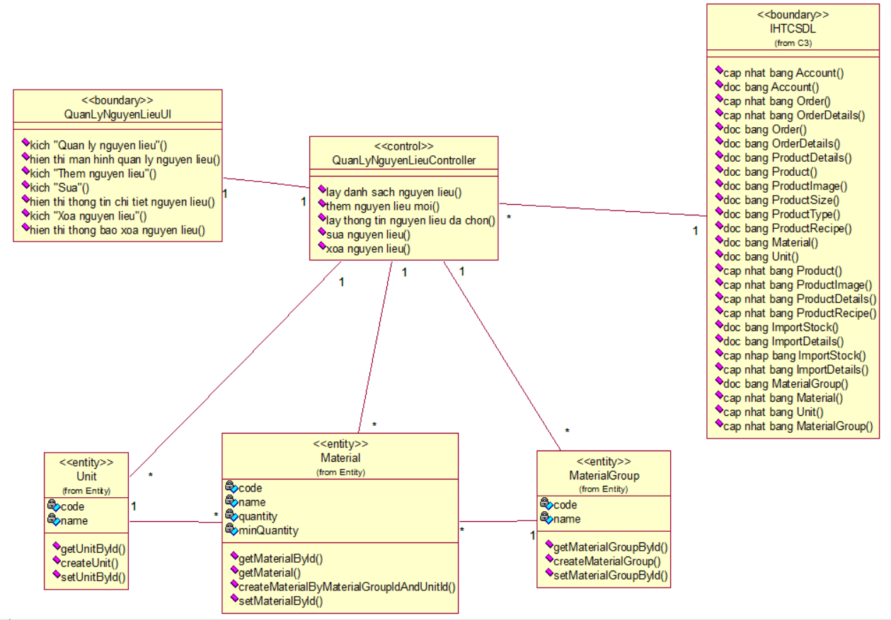

Biểu đồ lớp UC Quản lý nguyên liệu

### **2.8.5. Phân tích Use case Quản lý sản phẩm**

1. **Biểu đồ trình tự**

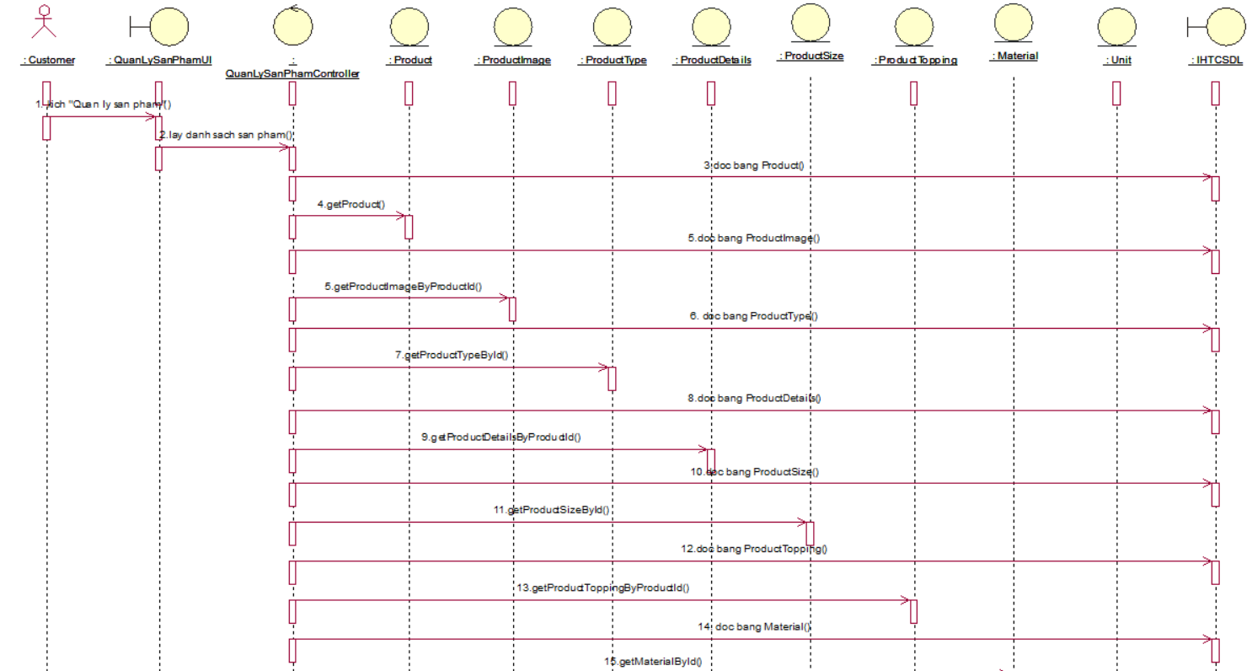

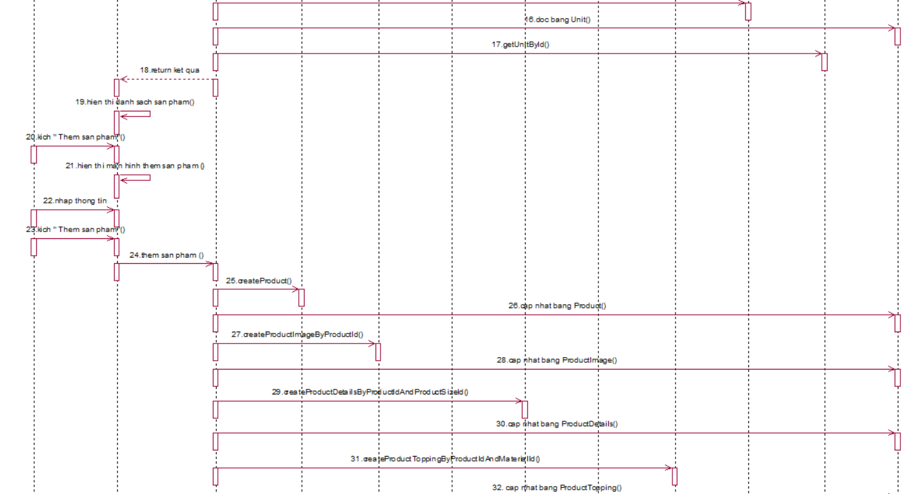

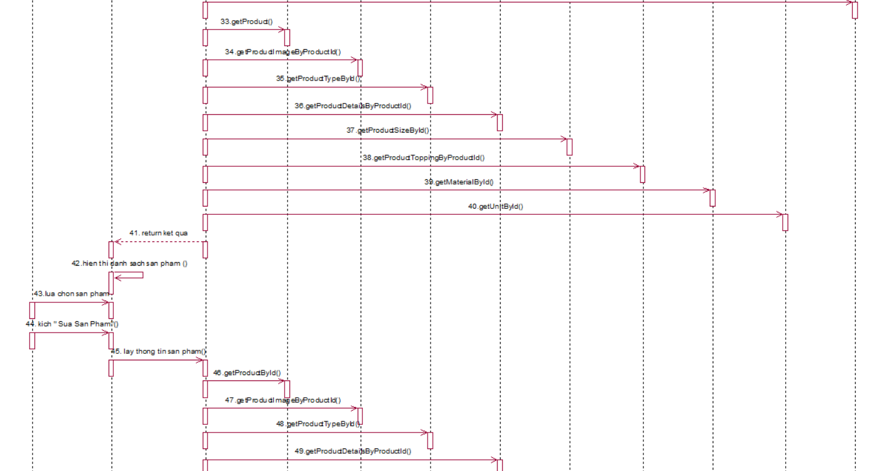

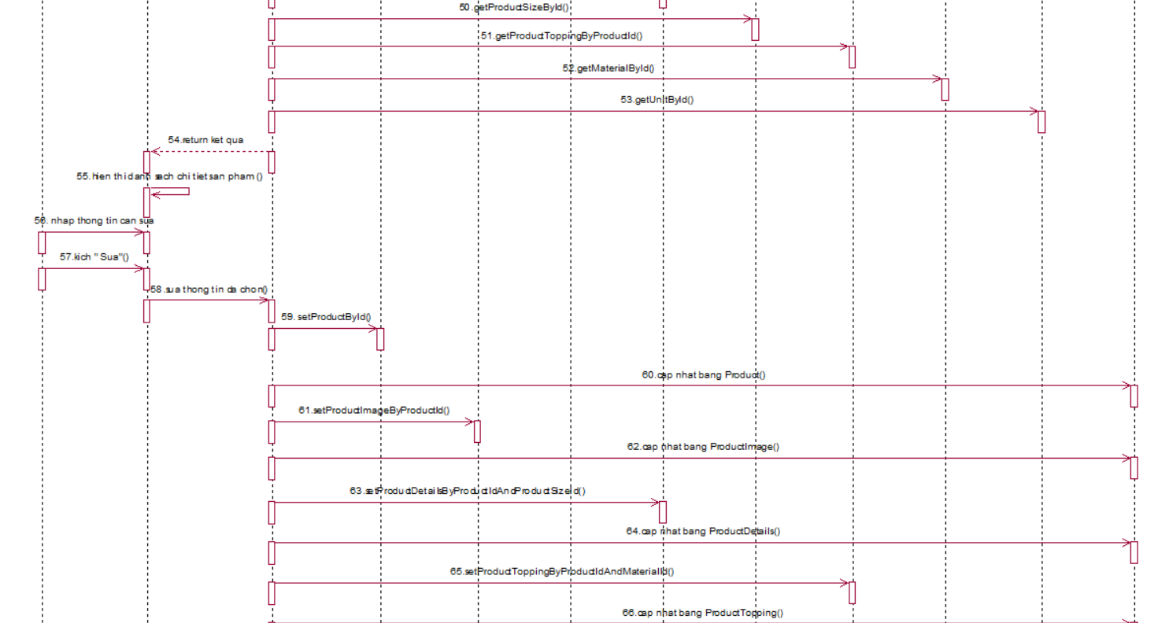

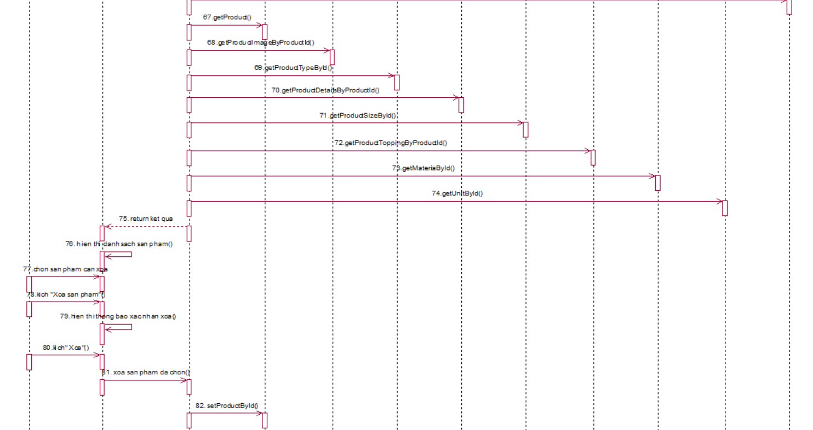

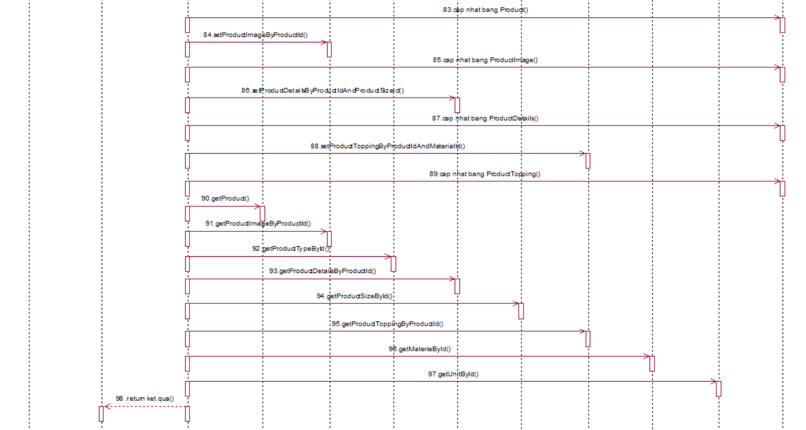

Biểu đồ trình tự UC Quản lý nguyên liệu

1. **Biểu đồ lớp VOPC (Phân luồng cơ bản)**

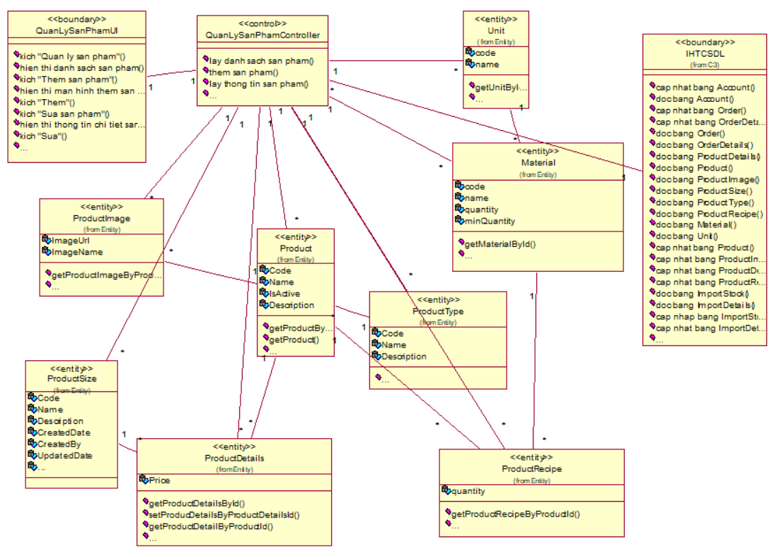

Biểu đồ lớp UC Quản lý sản phẩm

### **2.8.6. Phân tích Use case Quản lý tài khoản**

1. **Biểu đồ trình tự**

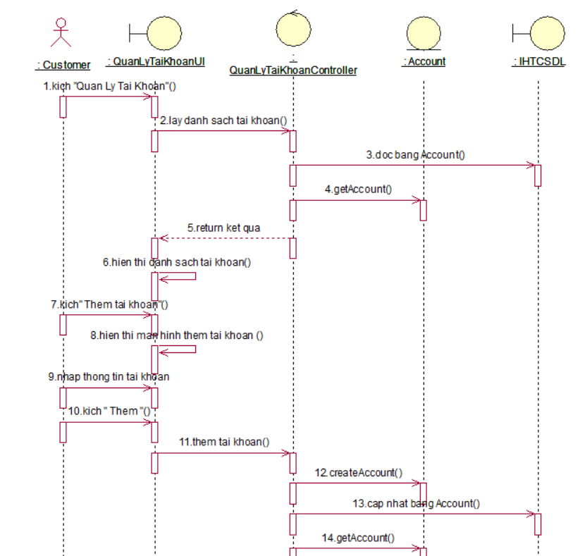

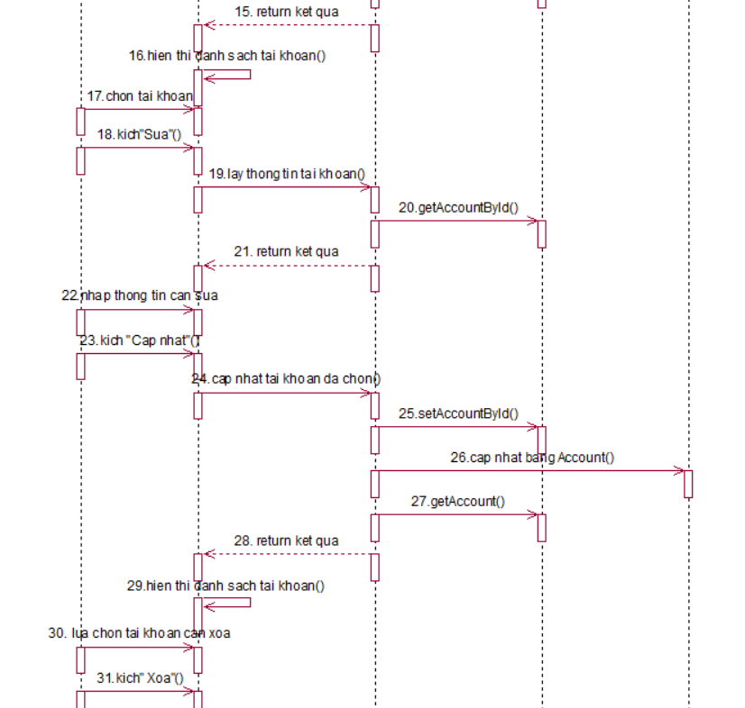

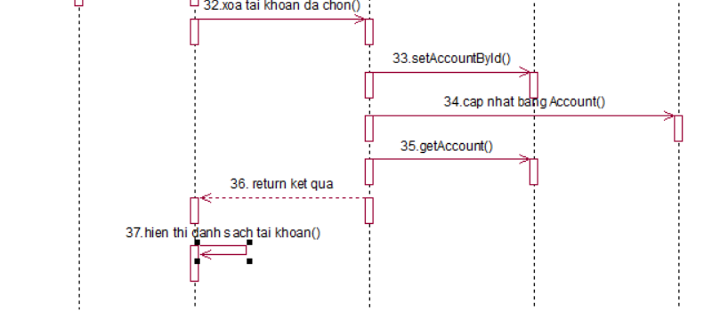

Biểu đồ trình tự UC Quản lý tài khoản

1. **Biểu đồ lớp VOPC (Phân luồng cơ bản)**

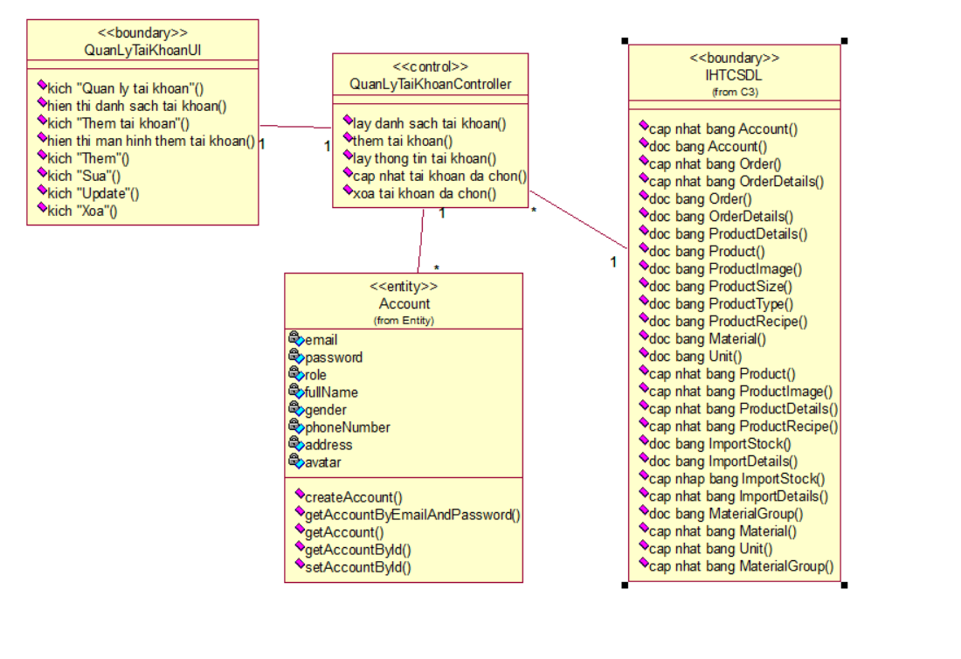

Biểu đồ lớp UC Quản lý tài khoản

## **Thiết kế giao diện**

### **2.10.1. Giao diện Use Case Đăng nhập**

1. **Hình dung màn hình**

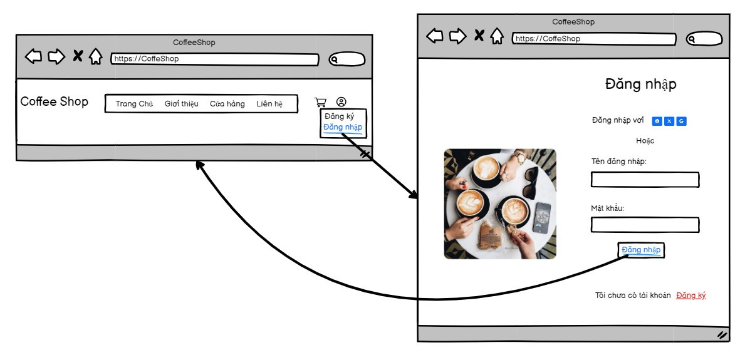

Hình dung màn hình UC Đăng nhập

1. **Biểu đồ lớp màn hình**

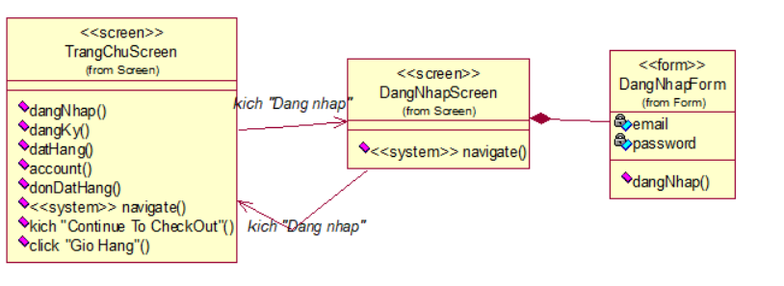

Biểu đồ lớp màn hình UC Đăng Nhập

1. **Biểu đồ cộng tác màn hình**

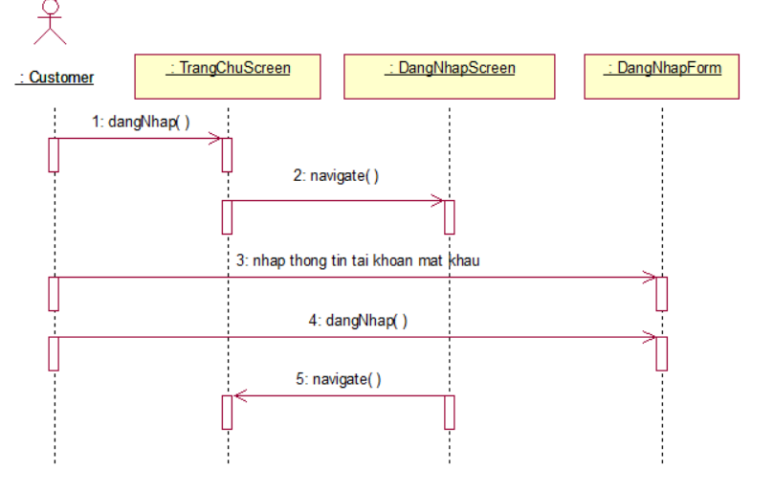

Biểu đồ Cộng tác màn hình UC Đăng Nhập

### **2.10.2. Giao diện Use Case Đăng ký**

1. **Hình dung màn hình**

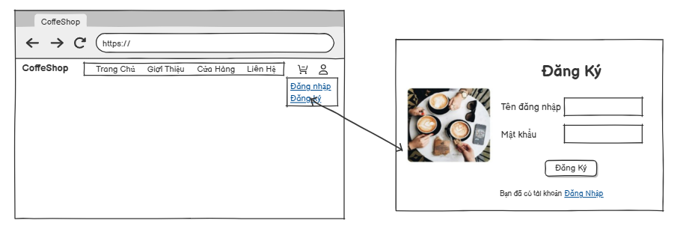

Hình dung màn hình UC Đăng ký

1. **Biểu đồ lớp màn hình**

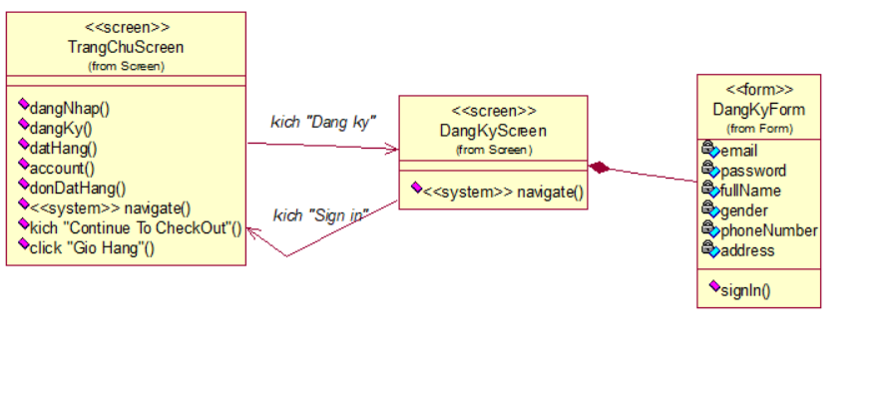

Biểu đồ lớp màn hình UC Đăng Ký

1. **Biểu đồ cộng tác màn hình**

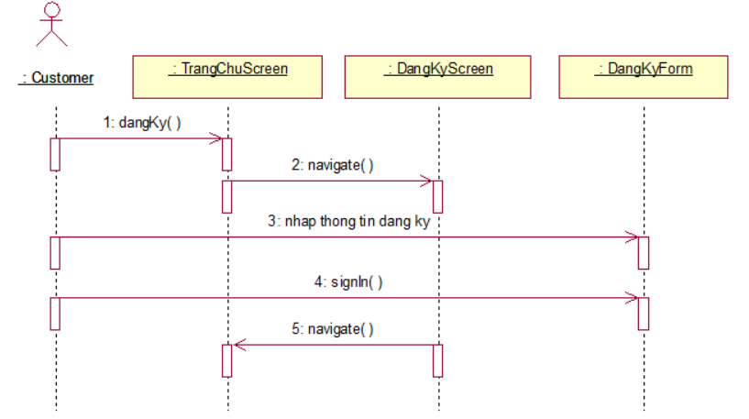

Biểu đồng cộng tác màn hình UC Đăng ký

### **2.10.3. Giao diện Use Case Xem thông tin đơn hàng**

1. **Hình dung màn hình**

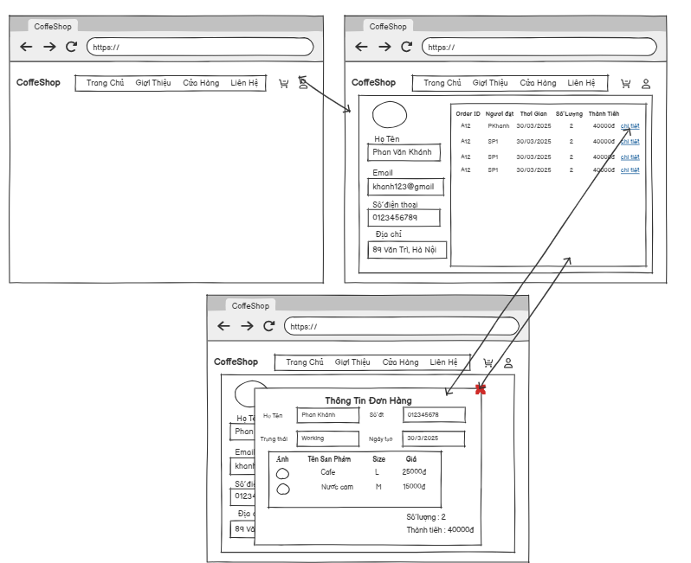

Hình dung màn hình UC Xem thông tin đơn hàng

1. **Biểu đồ lớp màn hình**

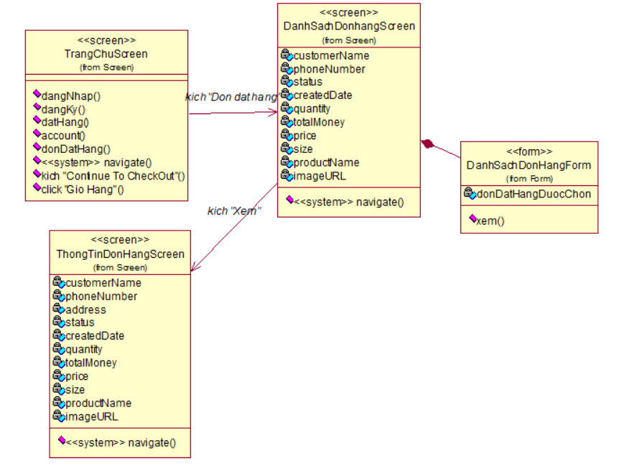

Biểu đồ lớp màn hình UC Xem thông tin đơn hàng

1. **Biểu đồ cộng tác màn hình**

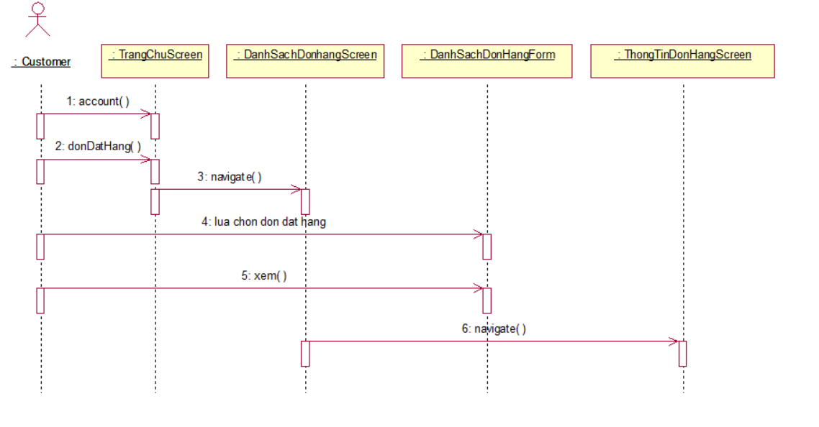

Biểu đồ cộng tác màn hình UC Xem thông tin đơn hàng

### **2.10.4. Giao diện Use Case Quản lý nguyên liệu**

1. **Hình dung màn hình**

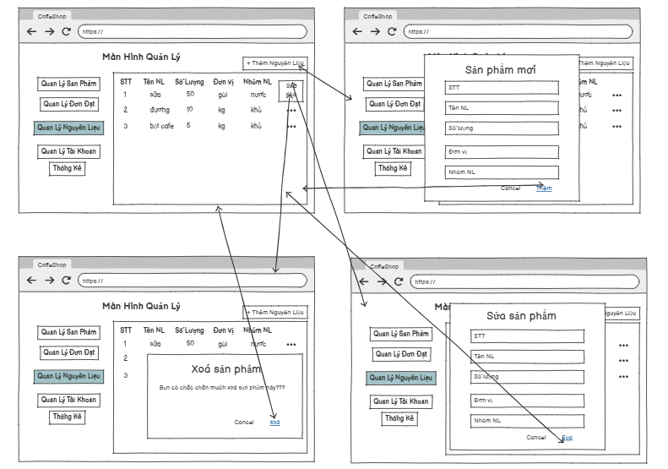

Hình dung màn hình UC Quản lý nguyên liệu

1. **Biểu đồ lớp màn hình**

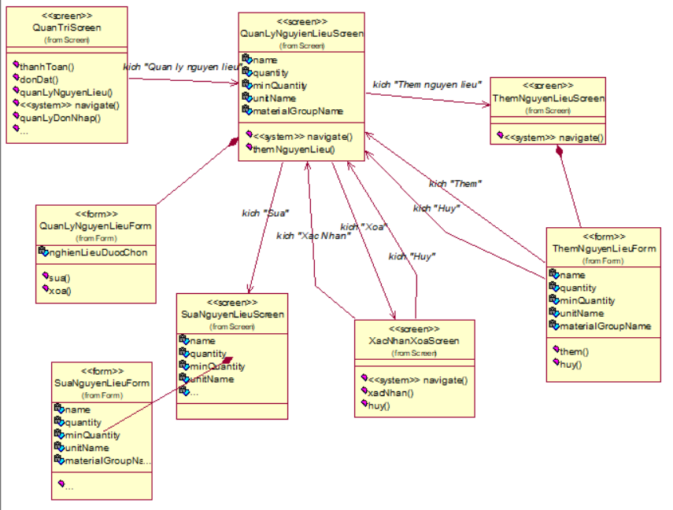

Biểu đồ lớp màn hình UC Quản lý nguyên liệu

1. **Biểu đồ cộng tác màn hình**

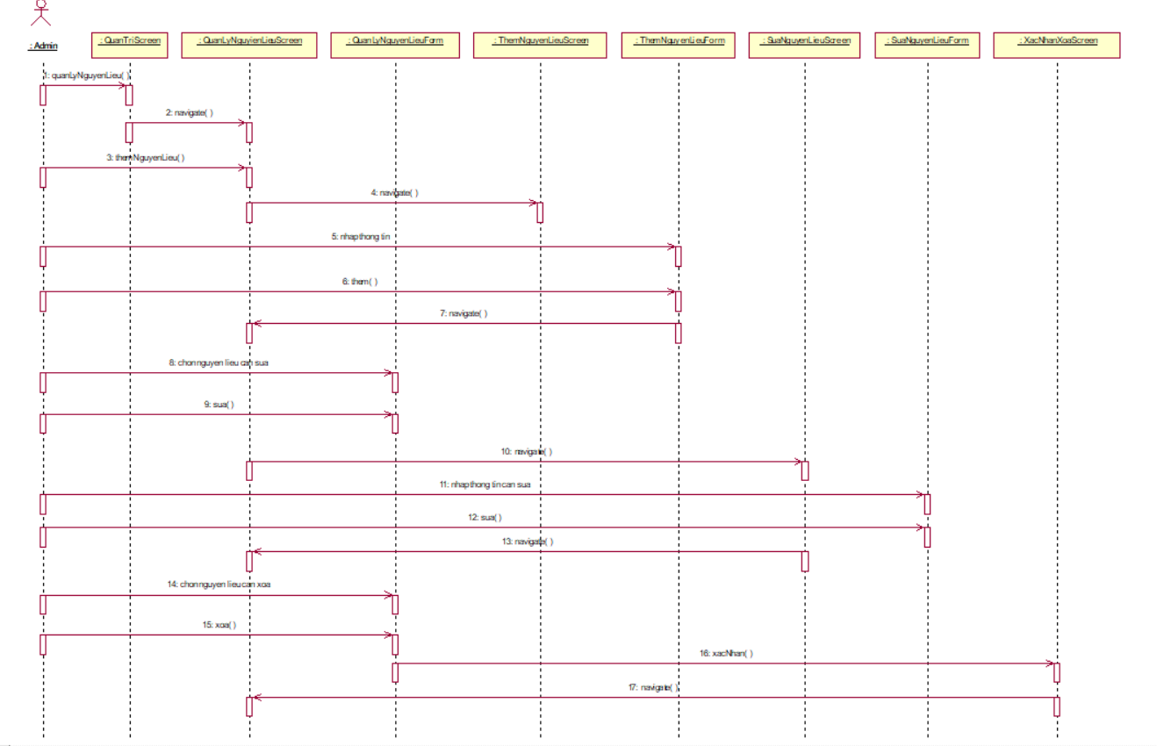

Biểu đồ cộng tác màn hình UC Quản lý nguyên liệu

### **2.10.5. Giao diện Use Case Quản lý sản phẩm**

1. **Hình dung màn hình**

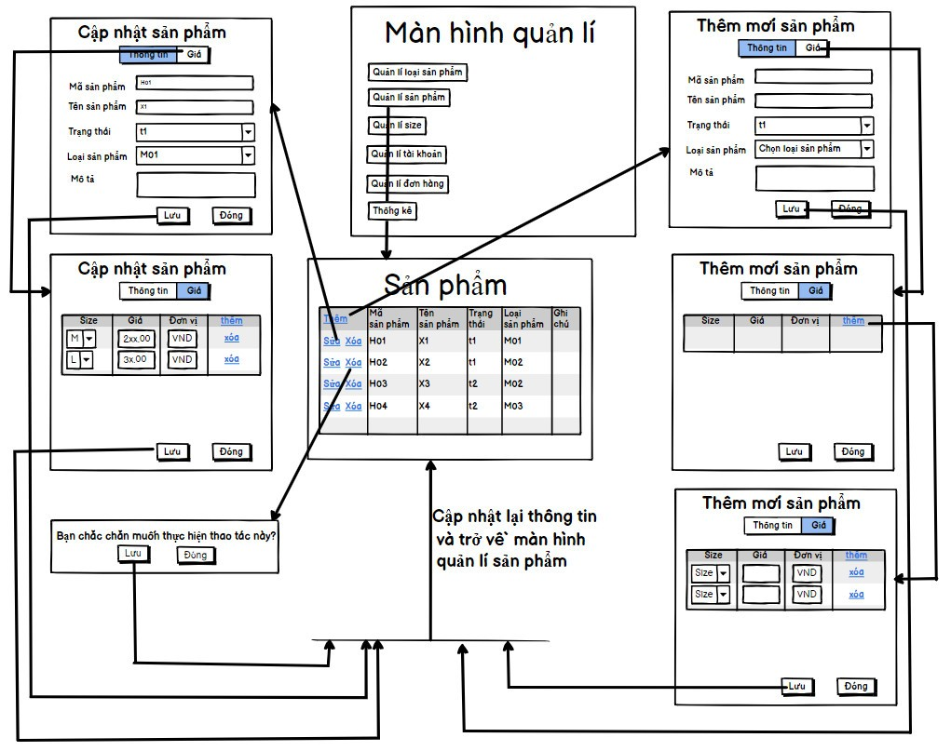

Hình dung màn hình UC Quản lý sản phẩm

1. **Biểu đồ lớp màn hình**

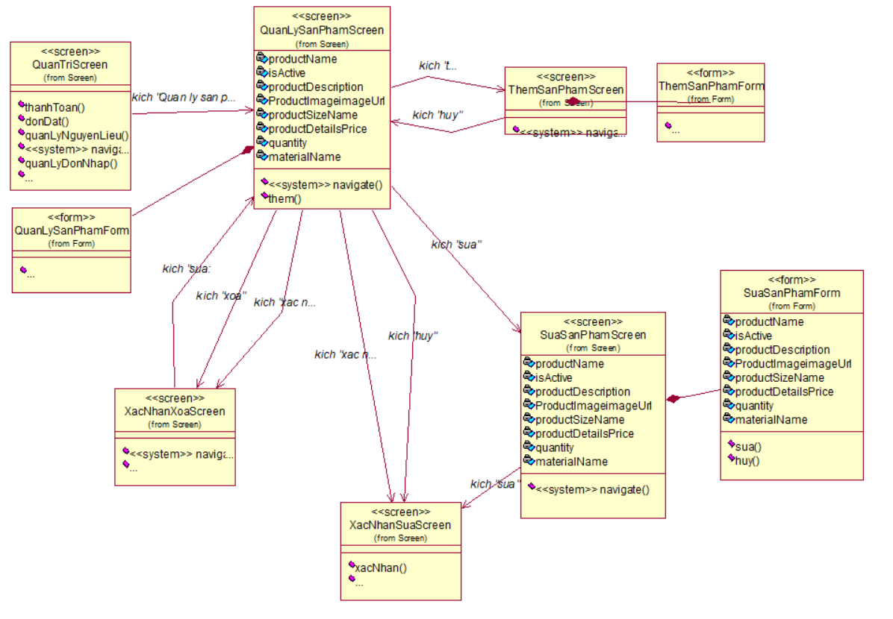

Biểu đồ lớp màn hình UC Quản lý sản phẩm

1. **Biểu đồ cộng tác màn hình**

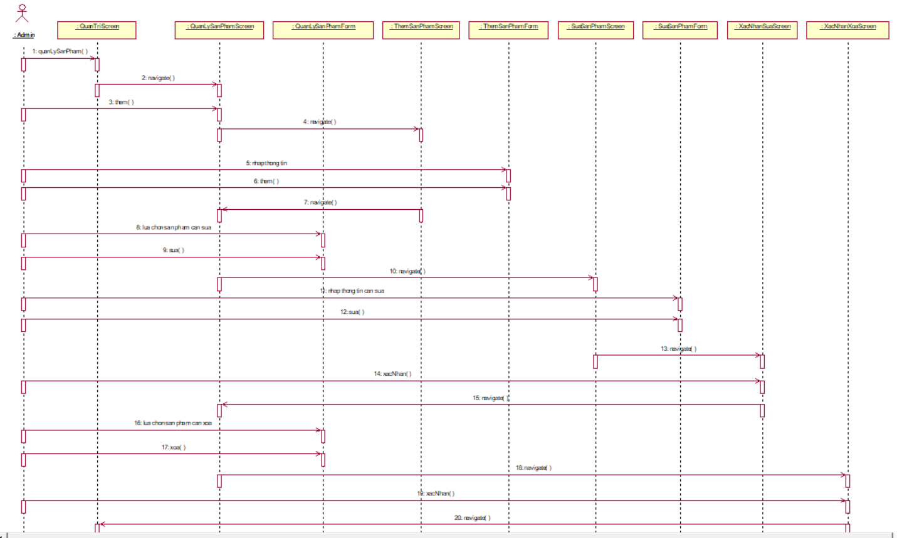

Biểu đồ cộng tác màn hình UC Quản lý sản phẩm

### **2.10.6. Giao diện Use Case Quản lý tài khoản**

1. **Hình dung màn hình**

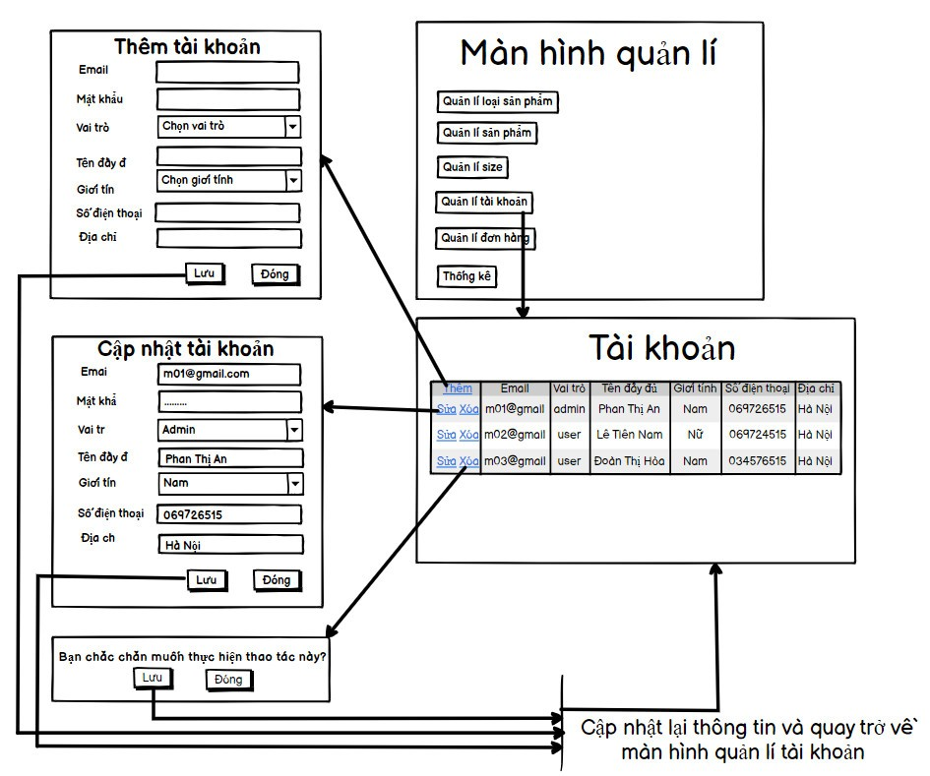

Hình dung màn hình UC Quản lý tài khoản

1. **Biểu đồ lớp màn hình**

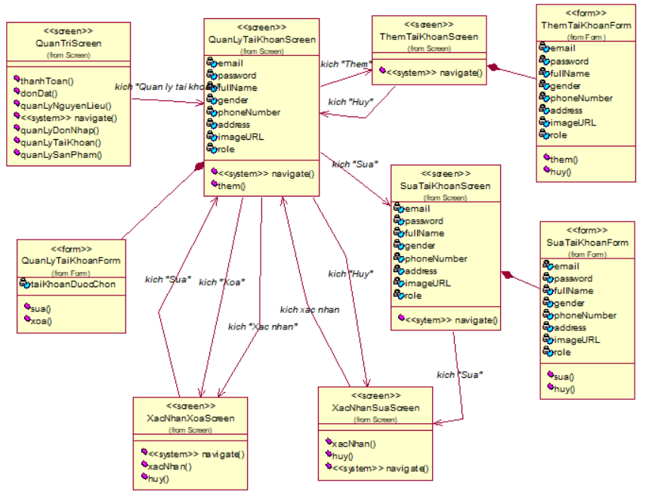

Biểu đồ lớp màn hình UC Quản lý tài khoản

1. **Biểu đồ cộng tác màn hình**

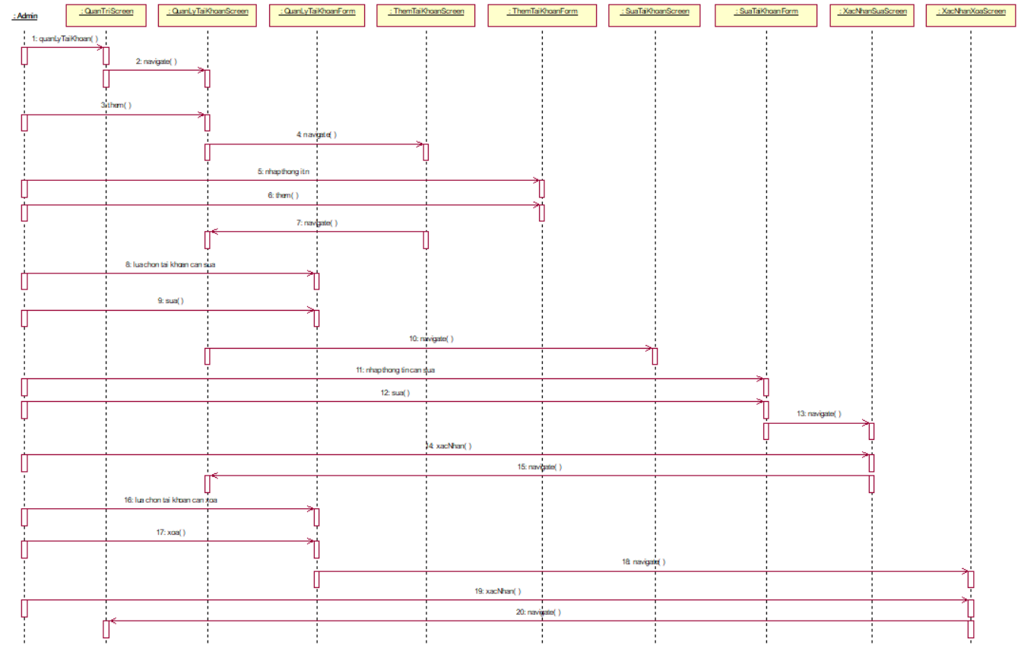

Biểu đồ cộng tác màn hình UC Quản lý tài khoản